TRƯỜNG ĐẠI HỌC SÀI GÒN
KHOA CÔNG NGHỆ THÔNG TIN

Quyển báo cáo học phần Công nghệ lập trình hiện đại
Xây dựng chatbot AI hỗ trợ sinh viên

GVHD: Đỗ Như Tài

Nhóm 2 (DCT121C5):
Đặng Quang Duy Anh – 3121411012
Phùng Phạm Quang Duy – 3121411042
Nguyễn Ngọc Huyền – 3121411090
Dương Vũ Nghĩa – 3121411145
Github: https://github.com/yoomost/SGU-Chatbot

Thành phố Hồ Chí Minh, tháng 5 năm 2025

MỤC LỤC
MỤC LỤC 2
LỜI MỞ ĐẦU 1
CHƯƠNG 1.Giới thiệu và định hướng 2
1.1. Giới thiệu về khóa học và các công nghệ lập trình hiện đại. 2
1.2. Công nghệ phù hợp với dự án. 2
1.3. Phương pháp nghiên cứu 3
1.3.1. Xác định mục tiêu – Chọn loại chatbot và nền tảng triển khai 3
1.3.2. Học nền tảng cần thiết – Công nghệ và công cụ phát triển 3
1.3.3. Thực hành với dự án nhỏ – Xây dựng từ đơn giản đến nâng cao 4
1.3.4. Tìm hiểu về triển khai – Đưa chatbot vào hoạt động thực tế 4
1.3.5. Tham gia cộng đồng & tài nguyên mở – Cập nhật liên tục kiến thức 5
1.3.6. Tối ưu và mở rộng 5
CHƯƠNG 2. Nghiên cứu công nghệ 7
2.1 Chọn công nghệ và lập kế hoạch nghiên cứu. 7
2.2 Tài liệu tham khảo và nguồn học liệu. 24
2.3 Cách phân tích và đánh giá công nghệ. 25
CHƯƠNG 3. Phân tích hệ thống 28
3.1 Quy trình nghiệp vụ: 28
3.2 User story và Event storming 31
3.3 Mô hình hoá hệ thống 34
CHƯƠNG 4. Thiết kế hệ thống 37
4.1. Tổng quan thiết kế hệ thống 37
4.1.1 Chọn lựa công nghệ 38
4.1.2 Triển khai 39
4.1.3 Mục tiêu hệ thống 39
4.2. Decomposition: C4 Model (Phân rã: Mô hình C4) 40
4.2.1 C1: Sơ đồ Bối cảnh Hệ thống (System Context Diagram) 40
4.2.2 C2: Sơ đồ Container (Container Diagram) 41
4.2.3 C3: Sơ đồ Thành phần (Component Diagram) 42
4.2.4 C4: Sơ đồ Mã nguồn/Module (Code/Module Diagram) 44
4.3. Communication (Giao tiếp) 44
4.3.1 API Gateway 44
4.3.2 Giao tiếp giữa các Services/Containers 45
4.3.3 Các công nghệ và thư viện hỗ trợ giao tiếp bên dưới 45
4.4. Data (Dữ liệu) 46
4.4.1 Dữ liệu huấn luyện (Training Data) 46
4.4.2 Dữ liệu mô hình (Model Data) 48
4.4.3 Dữ liệu runtime (Runtime Data) 49
4.5. Deployment (Triển khai) 50
4.5.1 Môi trường phát triển (Development Environment) 50
4.5.2 Triển khai sản xuất (Production Deployment) 51
4.6. Resilience (Khả năng phục hồi) 59
4.6.1 Xử lý lỗi (Error Handling) 59
4.6.2 Bảo mật (Security) 60
4.6.3 Ổn định (Stability) 61
4.6.4 Mở rộng (Extensibility and Scalability) 62
CHƯƠNG 5. Kết quả đạt được 64
5.1. Tinh chỉnh mô hình ngôn ngữ 64
5.2. Hỗ trợ chức năng hành chính và tâm lý 65
5.3. Giao diện web 66
5.4. Backend API 67
5.5. Triển khai 67
TÀI LIỆU THAM KHẢO 68

LỜI MỞ ĐẦU
Trong quá trình học tập tại khoa Công nghệ Thông tin, việc thực hiện đồ án chuyên ngành là một bước quan trọng giúp sinh viên rèn luyện tư duy, kỹ năng giải quyết vấn đề và ứng dụng kiến thức vào thực tế. Đây cũng là cơ hội để chúng em tiếp cận sâu hơn với các công nghệ mới, đặc biệt là những xu hướng đang được quan tâm trong lĩnh vực trí tuệ nhân tạo.
Đề tài "Xây dựng chatbot hỗ trợ sinh viên" được lựa chọn với mục tiêu tạo ra một công cụ có thể đồng hành cùng sinh viên trong học tập – từ trả lời câu hỏi học thuật, hỗ trợ tra cứu tài liệu đến nhắc lịch ôn tập. Đồ án này giúp nhóm vận dụng kiến thức về NLP, lập trình Python, các mô hình ngôn ngữ lớn, và triển khai giao diện web để xây dựng một hệ thống đơn giản nhưng thiết thực.
Dù trong quá trình thực hiện còn gặp nhiều khó khăn, nhóm đã cố gắng tìm hiểu, học hỏi và hoàn thành đồ án với tinh thần trách nhiệm cao. Rất mong nhận được sự góp ý để hoàn thiện hơn.

CHƯƠNG 1.Giới thiệu và định hướng

Giới thiệu về khóa học và các công nghệ lập trình hiện đại.
Trong thời đại công nghệ số phát triển mạnh mẽ, việc ứng dụng các công nghệ lập trình hiện đại vào các lĩnh vực khác nhau, đặc biệt là giáo dục, đã và đang trở thành xu hướng tất yếu. Các khóa học về Trí tuệ nhân tạo (AI), Xử lý ngôn ngữ tự nhiên (NLP), và các nền tảng phát triển phần mềm hiện đại cung cấp cho sinh viên những kiến thức nền tảng và kỹ năng thực tiễn cần thiết để xây dựng các hệ thống thông minh, thân thiện và hữu ích.
Một số công nghệ lập trình hiện đại được sử dụng rộng rãi hiện nay bao gồm:
- Ngôn ngữ lập trình Python: với các thư viện mạnh mẽ như transformers, langchain, openai, v.v.
- Xử lý ngôn ngữ tự nhiên (NLP): sử dụng các mô hình ngôn ngữ lớn như GPT, LLaMA, Gemini...
- Các nền tảng chatbot: như Rasa, Dialogflow, Botpress hoặc xây dựng tùy chỉnh với API.
- Triển khai ứng dụng: dùng các nền tảng như Streamlit, FastAPI, Flask, hoặc tích hợp lên Telegram, Discord, Facebook Messenger,...
- Lưu trữ dữ liệu và trí nhớ hội thoại: sử dụng các cơ sở dữ liệu như MongoDB, Firebase hoặc PostgreSQL.
Việc kết hợp các công nghệ này cho phép xây dựng các chatbot có khả năng hiểu ngữ cảnh, trả lời thông minh, và hỗ trợ sinh viên hiệu quả trong học tập.

Công nghệ phù hợp với dự án.
Để xây dựng một chatbot hỗ trợ sinh viên trong học tập, dự án này lựa chọn các công nghệ sau:
- OpenAI API / LLaMA / Gemini: cung cấp khả năng hiểu và sinh ngôn ngữ tự nhiên để tương tác với người dùng.
- LangChain / RAG (Retrieval-Augmented Generation): kết hợp mô hình ngôn ngữ với dữ liệu học thuật, cho phép chatbot truy vấn và trích xuất thông tin từ tài liệu (PDF, lecture notes, syllabus,...).
- Giao diện người dùng: phát triển trên nền tảng web với Streamlit hoặc React + FastAPI.
- Vector database (Chroma, FAISS hoặc Weaviate): dùng để lưu trữ và tìm kiếm ngữ nghĩa tài liệu, giúp chatbot trả lời chính xác hơn dựa trên nội dung học tập.
- Cơ sở dữ liệu người dùng và lịch sử hội thoại: dùng Firebase hoặc MongoDB để lưu thông tin người dùng, trạng thái học tập, lịch sử trao đổi...
Những công nghệ này được lựa chọn vì tính linh hoạt, khả năng mở rộng, cộng đồng hỗ trợ mạnh, và phù hợp với quy mô của một dự án sinh viên nghiên cứu khoa học.

Phương pháp nghiên cứu
Để hoàn thành đề tài "Xây dựng chatbot hỗ trợ sinh viên", nhóm đã áp dụng một quy trình học tập và nghiên cứu có hệ thống, bao gồm các bước cụ thể như sau:

1.3.1. Xác định mục tiêu – Chọn loại chatbot và nền tảng triển khai
Ngay từ giai đoạn đầu, nhóm đã xác định rõ mục tiêu là phát triển một chatbot AI hỗ trợ sinh viên trong học tập với khả năng:
- Trả lời câu hỏi học thuật (theo tài liệu PDF, slide, giáo trình,…)
- Giải thích nội dung bài học một cách đơn giản, dễ hiểu
- Gợi ý lộ trình học tập, nhắc lịch ôn tập
Về nền tảng triển khai, nhóm lựa chọn nền tảng web (sử dụng Streamlit hoặc React) vì tính phổ biến, dễ phát triển giao diện và dễ mở rộng. Ngoài ra, nhóm cũng thử nghiệm tích hợp chatbot lên Telegram để hỗ trợ người dùng truy cập nhanh qua điện thoại.

1.3.2. Học nền tảng cần thiết – Công nghệ và công cụ phát triển
Để xây dựng hệ thống hoàn chỉnh, các thành viên trong nhóm đã tự học và nghiên cứu các công nghệ sau:
- Python (Flask, FastAPI): học cách xây dựng backend để quản lý hội thoại, kết nối API, xử lý logic.
- Xử lý ngôn ngữ tự nhiên (NLP):
  - Làm quen với khái niệm vector hóa văn bản, embeddings.
  - Tìm hiểu và sử dụng mô hình OpenAI GPT-3.5/GPT-4 thông qua API.
  - Nghiên cứu thêm về Dialogflow và Rasa để hiểu cách xây dựng chatbot theo hướng rule-based và AI kết hợp.
- Quản lý dữ liệu và trạng thái người dùng: học cách sử dụng Firebase và MongoDB.

1.3.3. Thực hành với dự án nhỏ – Xây dựng từ đơn giản đến nâng cao
Nhóm đã áp dụng phương pháp học "learning by doing" thông qua:
- Giai đoạn 1: Xây dựng một chatbot trả lời tự động với kịch bản đơn giản, không dùng AI.
- Giai đoạn 2: Tích hợp mô hình GPT qua OpenAI API để xử lý ngôn ngữ tự nhiên.
- Giai đoạn 3: Kết nối dữ liệu học tập (PDF, nội dung bài giảng) với LangChain + FAISS để trả lời theo tài liệu.
- Giai đoạn 4: Xây dựng giao diện người dùng trên web để tương tác dễ dàng hơn.

1.3.4. Tìm hiểu về triển khai – Đưa chatbot vào hoạt động thực tế
Sau khi xây dựng thành công chatbot, nhóm tiếp tục tìm hiểu các phương pháp triển khai:
- Docker: học cách đóng gói toàn bộ ứng dụng thành container để dễ dàng triển khai.
- Firebase Hosting: sử dụng để lưu trữ website chatbot đơn giản.
- AWS/GCP: tìm hiểu cách triển khai ứng dụng backend lên cloud để tăng hiệu suất và khả năng mở rộng.
Việc triển khai giúp chatbot có thể hoạt động ổn định và phục vụ người dùng thực tế.

1.3.5. Tham gia cộng đồng & tài nguyên mở – Cập nhật liên tục kiến thức
Nhóm tích cực tìm hiểu và học hỏi từ các nguồn sau:
- Tài liệu chính thức: từ OpenAI, LangChain, Hugging Face, Rasa, Dialogflow.
- Cộng đồng lập trình: StackOverflow, GitHub, Reddit, HuggingFace Spaces, nhóm Facebook về AI/NLP Việt Nam.
- Khóa học online: Coursera, YouTube (freeCodeCamp, DeepLearning.AI), Udemy.
- Dự án mã nguồn mở: tham khảo và học hỏi từ các chatbot mẫu trên GitHub.
Thông qua đó, nhóm liên tục cập nhật xu hướng công nghệ mới và áp dụng hiệu quả vào dự án.

1.3.6. Tối ưu và mở rộng
Sau khi chatbot hoạt động ổn định, nhóm tập trung vào cải tiến và mở rộng:
- Tối ưu tốc độ phản hồi: sử dụng caching, rút gọn hội thoại, giảm số lượng token.
- Mở rộng kịch bản: thêm các chức năng như quiz kiểm tra nhanh, gợi ý bài học, tạo nhắc nhở lịch học.
- Ứng dụng Machine Learning: để phân tích hành vi người dùng, gợi ý nội dung phù hợp và cá nhân hóa trải nghiệm học tập.

CHƯƠNG 2. Nghiên cứu công nghệ

2.1 Chọn công nghệ và lập kế hoạch nghiên cứu.
Backend
DeepSeek:
DeepSeek là một dự án mã nguồn mở phát triển các mô hình ngôn ngữ lớn (LLM) mạnh mẽ, được tối ưu hóa cho nhiều ứng dụng trong lĩnh vực trí tuệ nhân tạo và xử lý ngôn ngữ tự nhiên (NLP). Các mô hình DeepSeek được thiết kế để có khả năng xử lý nhiều loại dữ liệu, từ văn bản thuần túy đến dữ liệu đa phương thức như văn bản và hình ảnh. Các phiên bản như DeepSeek-V2 và DeepSeek-R1-Distill-Qwen-1.5B có khả năng xử lý các tác vụ như trả lời câu hỏi, tạo nội dung, chatbots, và các nhiệm vụ NLP khác.
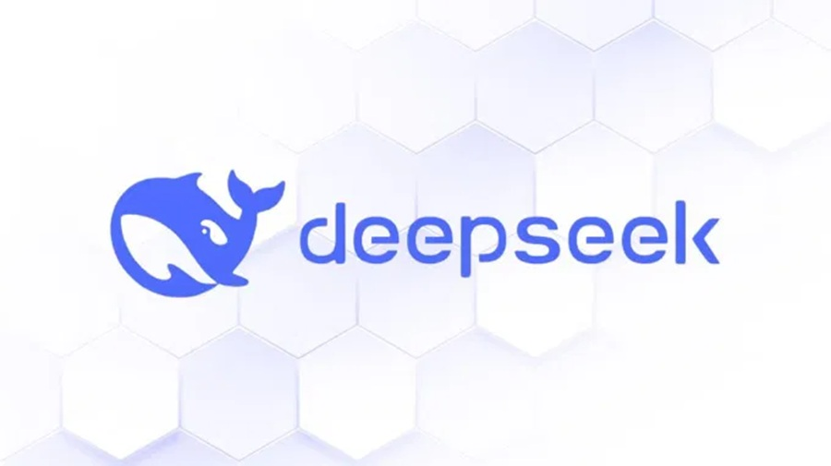

Cài đặt môi trường (Google Colab):
!pip install transformers accelerate peft bitsandbytes
Tải model DeepSeek từ HuggingFace và đoạn mã minh họa cách sử dụng model Deepseek trong Chat mẫu:
from transformers import AutoModelForCausalLM, AutoTokenizer
model_name = "deepseek-ai/deepSeek-R1-Distill-Qwen-1.5B" # hoặc deepseek-ai/deepseek-coder-1.3b
tokenizer = AutoTokenizer.from_pretrained(model_name, trust_remote_code=True)
model = AutoModelForCausalLM.from_pretrained(
model_name,
device_map="auto",
trust_remote_code=True,
load_in_8bit=True
)
# Chat mẫu
input_text = "Giải thích định lý Pythagore"
inputs = tokenizer(input_text, return_tensors="pt").to(model.device)
outputs = model.generate(**inputs, max_new_tokens=200)
print(tokenizer.decode(outputs[0], skip_special_tokens=True))

2.LoRA:
LoRA (Low-Rank Adaptation) là một kỹ thuật giúp tinh chỉnh các mô hình ngôn ngữ lớn một cách hiệu quả. Thay vì chỉnh sửa toàn bộ mô hình, LoRA chỉ thay đổi một phần nhỏ (các ma trận nhỏ trong khối attention). Điều này giúp tiết kiệm bộ nhớ, thời gian huấn luyện và giảm số lượng tham số cần huấn luyện.
Khi áp dụng LoRA cho chatbot, bạn có thể tinh chỉnh một mô hình ngôn ngữ lớn như LLaMA, Deepseek, GPT-2 hay BERT để phù hợp với mục đích cụ thể, như hỗ trợ khách hàng hoặc trợ lý ảo. Điều này cho phép tạo ra chatbot cá nhân hóa mà không cần huấn luyện lại toàn bộ mô hình.
Dưới đây đoạn mã minh họa cách sử dụng LoRA để tinh chỉnh một mô hình phân loại hình ảnh
from peft import LoraConfig, get_peft_model
from transformers import AutoModelForImageClassification
# Tải mô hình gốc
model = AutoModelForImageClassification.from_pretrained(
"google/vit-base-patch16-224-in21k",
label2id=label2id,
id2label=id2label,
ignore_mismatched_sizes=True,
)
# Cấu hình LoRA
config = LoraConfig(
r=16,
lora_alpha=16,
target_modules=["query", "value"],
lora_dropout=0.1,
bias="none",
modules_to_save=["classifier"],
)
# Áp dụng LoRA vào mô hình
model = get_peft_model(model, config)
model.print_trainable_parameters()

3.HuggingFace Transformers:
Hugging Face Transformers cung cấp một cách dễ dàng để triển khai RAG (Retrieval-Augmented Generation), một mô hình mạnh mẽ kết hợp khả năng tìm kiếm thông tin từ cơ sở dữ liệu bên ngoài với khả năng sinh văn bản của các mô hình ngôn ngữ.
Cài đặt thư viện:
pip install transformers faiss-cpu datasets
Dưới đây là đoạn mã minh họa với mô hình RAG mặc định:
from transformers import RagTokenizer, RagRetriever, RagSequenceForGeneration
# Load mô hình RAG mặc định từ HuggingFace
tokenizer = RagTokenizer.from_pretrained("facebook/rag-sequence-nq")
retriever = RagRetriever.from_pretrained("facebook/rag-sequence-nq", index_name="exact", use_dummy_dataset=True)
model = RagSequenceForGeneration.from_pretrained("facebook/rag-sequence-nq", retriever=retriever)
# Nhập câu hỏi
question = "What is the capital of France?"
# Tokenize câu hỏi
inputs = tokenizer(question, return_tensors="pt")
# Sinh câu trả lời
generated_ids = model.generate(**inputs)
answer = tokenizer.batch_decode(generated_ids, skip_special_tokens=True)[0]
print("Answer:", answer)

FAISS:
FAISS (Facebook AI Similarity Search) là một thư viện mã nguồn mở do Facebook AI Research phát triển, được thiết kế để tìm kiếm và phân cụm hiệu quả các vector có chiều dày lớn. Nó đặc biệt hữu ích khi làm việc với các bộ dữ liệu lớn mà có thể không vừa bộ nhớ RAM.
Là công cụ giúp chatbot tìm kiếm thông tin trong dữ liệu nhanh chóng. Khi người dùng hỏi, chatbot dùng FAISS để tìm ra phần tài liệu liên quan nhất để trả lời.
Cài đặt: Bạn có thể cài đặt FAISS bằng pip hoặc conda.
Chỉ CPU:
pip install faiss-cpu
# hoặc
conda install -c pytorch faiss-cpu
Hỗ trợ GPU (yêu cầu CUDA):
pip install faiss-gpu
# hoặc
conda install -c pytorch faiss-gpu
Dưới đây là ví dụ về cách sử dụng FAISS:
import numpy as np
import faiss
# Kích thước của vector
d = 128
# Số lượng vector trong cơ sở dữ liệu
nb = 10000
# Số lượng vector truy vấn
nq = 10
# Số lượng láng giềng gần nhất cần tìm
k = 5
# Tạo dữ liệu ngẫu nhiên
xb = np.random.random((nb, d)).astype('float32')
xq = np.random.random((nq, d)).astype('float32')
# Xây dựng index phẳng (tìm kiếm chính xác L2)
index = faiss.IndexFlatL2(d)
# Thêm vector vào index
index.add(xb)
# Tìm kiếm k láng giềng gần nhất cho mỗi vector truy vấn
D, I = index.search(xq, k)
print("Khoảng cách (D):\n", D)
print("Chỉ số (I):\n", I)

LangChain:
LangChain là một framework mạnh mẽ hỗ trợ xây dựng các ứng dụng
hội thoại sử dụng mô hình ngôn ngữ lớn. Với LangChain, bạn có thể dễ dàng tích hợp,
kết nối các phần khác nhau của chatbot như đọc tài liệu, xử lý câu hỏi, ghi nhớ hội
thoại,... giúp chatbot hoạt động mượt mà và linh hoạt hơn.
Dưới đây là đoạn mã minh họa cách sử dụng LangChain
#Import thư viện
from tqdm.notebook import tqdm
import pandas as pd
from typing import Optional, List, Tuple
from datasets import Dataset
import matplotlib.pyplot as plt
#Cấu hình hiển thị DataFrame
pd.set_option("display.max_colwidth", None) # This will be helpful when visualizing retriever outputs
#Tải tập dữ liệu từ HuggingFace
import datasets
ds = datasets.load_dataset("m-ric/huggingface_doc", split="train")
#Tạo danh sách tài liệu LangChain
from langchain.docstore.document import Document as LangchainDocument

RAW_KNOWLEDGE_BASE = [
LangchainDocument(page_content=doc["text"], metadata={"source": doc["source"]}) for doc in tqdm(ds)
]

spaCy:
spaCy là một thư viện NLP phổ biến, hiệu quả và dễ sử dụng. Trong mô
hình hội thoại RAG, spaCy thường được dùng để phân tích ý định người dùng (intent
detection), trích xuất từ khóa hoặc phân tích cấu trúc ngôn ngữ. Đây là bước tiền xử lý
quan trọng để chatbot hiểu đúng loại câu hỏi (ví dụ: học tập, hành chính, v.v.) và đưa
ra phản hồi phù hợp.
Cài đặt: Để bắt đầu sử dụng spaCy, bạn cần cài đặt nó thông qua pip:
pip install -U spacy
Sau đó, bạn cần tải xuống mô hình ngôn ngữ mà bạn muốn sử dụng. Ví dụ, để tải mô hình tiếng Việt nhỏ (khuyên dùng cho người mới bắt đầu):
python -m spacy download vi_core_news_sm
Bạn có thể tìm thấy các mô hình ngôn ngữ khác (lớn hơn, chính xác hơn nhưng có thể chậm hơn) tại trang chính thức của spaCy.
Dưới đây là cách sử dụng spaCy:
import spacy
# Tải mô hình ngôn ngữ tiếng Việt
nlp = spacy.load("vi_core_news_sm")
# Văn bản cần xử lý
text = "Tôi là một lập trình viên đang làm việc tại một công ty công nghệ ở Thành phố Hồ Chí Minh.
# Xử lý văn bản để tạo đối tượng Doc
doc = nlp(text)
# Duyệt qua các token trong Doc
for token in doc:
print(token.text, token.lemma_, token.pos_, token.dep_)
print("\n--- Nhận dạng thực thể có tên ---")
for ent in doc.ents:
print(ent.text, ent.label_)
print("\n--- Các cụm danh từ ---")
for chunk in doc.noun_chunks:
print(chunk.text, chunk.root.text, chunk.root.dep_)
Frontend
FastAPI:
Là một framework web hiện đại của Python được thiết kế để xây dựng API nhanh, hiệu quả và dễ dùng. Nó được phát triển với mục tiêu giúp lập trình viên tạo ra các dịch vụ web RESTful mạnh mẽ, đồng thời hỗ trợ tốt cho các ứng dụng sử dụng Machine Learning, AI hoặc xử lý dữ liệu lớn.
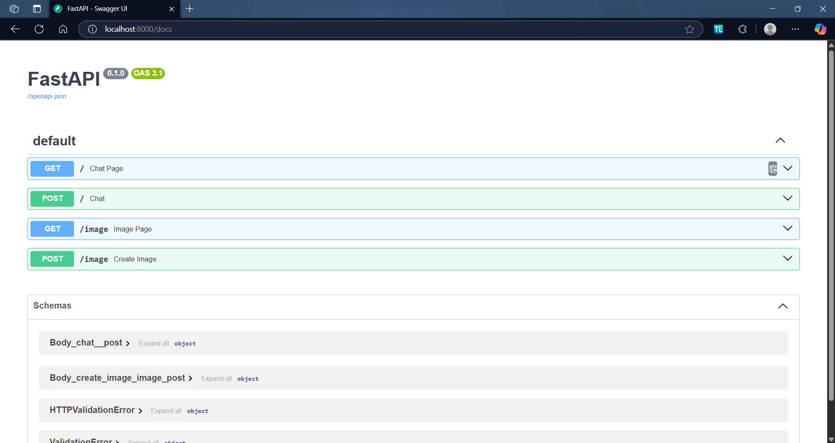
Hình ảnh minh hoạ màn hình theo dõi hàm từ FastAPI
#Nhập thư viện
from typing import Union
from fastapi import FastAPI
from pydantic import BaseModel
#Tạo ứng dụng FastAPI
app = FastAPI()
#Khai báo model Item
class Item(BaseModel):
name: str
price: float
is_offer: Union[bool, None] = None
#Endpoint GET / và /items/{item_id}
@app.get("/")
def read_root():
return {"Hello": "World"}
#Endpoint PUT /items/{item_id}
@app.get("/items/{item_id}")
def read_item(item_id: int, q: Union[str, None] = None):
return {"item_id": item_id, "q": q}

@app.put("/items/{item_id}")
def update_item(item_id: int, item: Item):
return {"item_name": item.name, "item_id": item_id}

WebSocket:
WebSocket là một giao thức mạng được thiết kế để thiết lập một kết nối hai chiều (bi-directional) và liên tục (persistent) giữa client và server. Điều này cho phép hai bên có thể trao đổi dữ liệu thời gian thực mà không cần thiết lập lại kết nối nhiều lần như trong giao thức HTTP thông thường.
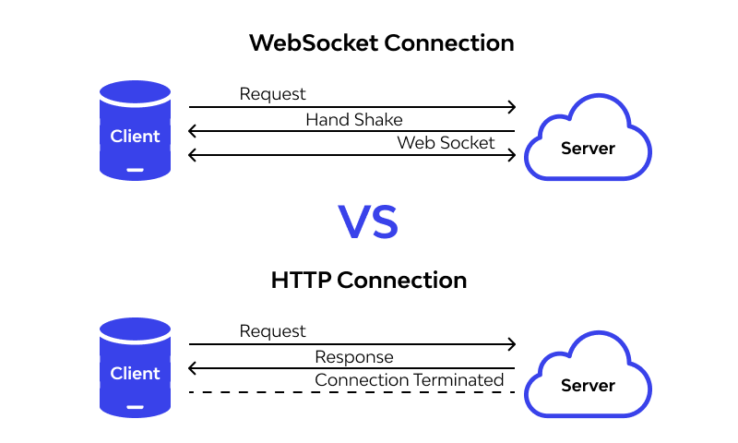
Hình ảnh minh hoạ so sánh giữa sử dụng WebSocket và mặc định HTTP
Cài đặt WebSocket: pip install websockets
Khi client khởi tạo kết nối tới server thông qua một endpoint WebSocket (ví dụ /ws), quy trình hoạt động diễn ra như sau:
- Handshake: Client gửi yêu cầu WebSocket đến server, nếu được chấp nhận thì kết nối hai chiều được thiết lập.
- Nhận và gửi dữ liệu: Sau khi kết nối thành công, client và server có thể gửi/nhận dữ liệu bất kỳ lúc nào, không cần phải chờ phản hồi hay tạo lại kết nối.
- Duy trì kết nối: Kết nối vẫn giữ nguyên cho đến khi client hoặc server chủ động đóng kết nối hoặc xảy ra lỗi mạng.
- Xử lý ngắt kết nối: Server cần xử lý trường hợp client ngắt kết nối đột ngột để tránh lỗi hoặc rò rỉ bộ nhớ.
FastAPI hỗ trợ đầy đủ các bước trên bằng cách sử dụng decorator @app.websocket() và cung cấp lớp WebSocket, giúp thao tác dễ dàng với các phương thức như accept(), receive_text(), send_text(), và xử lý WebSocketDisconnect.
Dưới đây là đoạn mã minh họa cơ bản cho một server WebSocket sử dụng FastAPI, cho phép nhiều client kết nối và gửi tin nhắn đến nhau (broadcast):
from fastapi import FastAPI, WebSocket, WebSocketDisconnect
app = FastAPI()
connected_clients = []

@app.websocket("/ws")
async def websocket_endpoint(websocket: WebSocket):
await websocket.accept()
connected_clients.append(websocket)
try:
while True:
data = await websocket.receive_text()
for client in connected_clients:
await client.send_text(f"Client says: {data}")
except WebSocketDisconnect:
connected_clients.remove(websocket)
Trong đoạn mã:
- Danh sách connected_clients lưu các WebSocket đang hoạt động.
- Mỗi khi một client gửi tin, server sẽ gửi lại tin đó cho tất cả các client đang kết nối.
- Nếu một client bị ngắt kết nối, server sẽ xử lý ngoại lệ và loại bỏ kết nối đó ra khỏi danh sách.

Triển khai
AWS(Amazon Web Services):
Amazon Web Services (AWS) là một nền tảng điện toán đám mây toàn diện, cung cấp đa dạng dịch vụ theo mô hình IaaS, PaaS, và SaaS, giúp tổ chức và cá nhân triển khai các hệ thống từ đơn giản đến phức tạp mà không cần đầu tư hạ tầng vật lý.
1. Mô hình dịch vụ của AWS:
- IaaS (Infrastructure as a Service): Cung cấp tài nguyên hạ tầng như máy chủ ảo, lưu trữ, mạng. Ví dụ: Amazon EC2, Amazon VPC.
- PaaS (Platform as a Service): Cung cấp nền tảng triển khai ứng dụng mà không cần quản lý máy chủ. Ví dụ: AWS Lambda, Elastic Beanstalk.
- SaaS (Software as a Service): Cung cấp phần mềm sẵn dùng trên nền tảng cloud. Ví dụ: Amazon Chime.
2. Các dịch vụ tiêu biểu của AWS:
Nhóm dịch vụ | Dịch vụ đại diện | Mô tả
Tính toán | Amazon EC2, Lambda | Tạo và chạy máy chủ ảo hoặc function serverless
Lưu trữ | Amazon S3, EBS | Lưu trữ dữ liệu, tệp tin, backup
Cơ cở dữ liệu | RDS, DynamoDB | CSDL quan hệ và NoSQL
AI/ML | SageMaker, Bedrock | Huấn luyện và triển khai mô hình học máy
Giám sát & Bảo mật | IAM, CloudWatch | Quản lý quyền truy cập, theo dõi hệ thống

3. Ưu điểm của AWS:
- Mở rộng linh hoạt: Tự động mở rộng theo tải hệ thống.
- Trả phí theo nhu cầu: Không cần đầu tư hạ tầng, tiết kiệm chi phí.
- Tính sẵn sàng cao: Có hệ thống vùng (Region) và vùng khả dụng (Availability Zone) toàn cầu.
- Bảo mật mạnh mẽ: Hỗ trợ mã hóa, kiểm soát truy cập chi tiết.
- Hỗ trợ triển khai AI: Dễ dàng kết hợp các công cụ AI, chatbot, NLP.
4. Ứng dụng trong dự án chatbot:
Trong hệ thống chatbot trợ lý học tập, AWS có thể được ứng dụng như sau:
- EC2: Chạy backend xử lý truy vấn người dùng.
- S3: Lưu trữ tài liệu học tập phục vụ truy xuất tri thức.
- DynamoDB hoặc RDS: Lưu lịch sử hội thoại hoặc thông tin người dùng.
- Lambda: Xử lý các sự kiện nhẹ hoặc tương tác với Telegram/Webhook.
- SageMaker: Huấn luyện mô hình phân loại ý định, tổng hợp câu trả lời nếu cần.
Cài đặt:
Cài đặt và cập nhật yêu cầu
AWS CLI hỗ trợ trên các phiên bản Windows 64-bit được Microsoft hỗ trợ.
- Yêu cầu quyền quản trị viên (Admin) để cài đặt phần mềm.
Cài đặt hoặc cập nhật AWS CLI
Để cập nhật phiên bản AWS CLI hiện tại trên Windows, ần tải trình cài đặt mới mỗi khi cập nhật để ghi đè phiên bản cũ. AWS CLI được cập nhật thường xuyên.

Cách cài đặt:
Tải và chạy file cài đặt AWS CLI cho Windows (64-bit):
https://awscli.amazonaws.com/AWSCLIV2.msi
Hoặc, bạn có thể sử dụng lệnh msiexec để chạy trình cài đặt MSI:
C:\> msiexec.exe /i https://awscli.amazonaws.com/AWSCLIV2.msi
Bạn có thể thêm tùy chọn /qn để cài đặt im lặng (không hiện cửa sổ):
C:\> msiexec.exe /i https://awscli.amazonaws.com/AWSCLIV2.msi /qn
Xác nhận cài đặt
Mở Start menu, tìm và mở cmd để bật Command Prompt, sau đó gõ lệnh:
C:\> aws --version
Kết quả thành công sẽ hiển thị dạng như:
aws-cli/2.19.1 Python/3.11.6 Windows/10 exe/AMD64 prompt/off
Nếu lệnh không nhận, hãy đóng và mở lại Command Prompt để hệ thống cập nhật biến môi trường (PATH), hoặc tham khảo phần xử lý lỗi bên dưới.
Xử lý lỗi cài đặt hoặc gỡ cài đặt AWS CLI
Nếu bạn gặp sự cố sau khi cài hoặc gỡ AWS CLI, xem phần Troubleshooting errors for the AWS CLI để được hướng dẫn khắc phục.
Một số lỗi phổ biến:
- Lệnh aws không tìm thấy
- Lệnh aws --version trả về phiên bản khác với phiên bản bạn vừa cài
- Vẫn còn phiên bản AWS CLI sau khi đã gỡ cài đặt
Bước tiếp theo
Sau khi cài đặt thành công AWS CLI:
- Bạn có thể xóa file cài đặt đã tải về để giải phóng dung lượng.
- Thực hiện bước cấu hình AWS CLI (Setting up the AWS CLI) để sử dụng đầy đủ chức năng.
Dưới đây là đoạn mã minh họa cho việc Upload File lên Amazon S3
- S3 (Simple Storage Service) là dịch vụ lưu trữ tệp phổ biến nhất của AWS.
- Mã sau giúp bạn upload 1 file từ máy tính cá nhân lên S3 bucket.
- Viết bằng Python sử dụng thư viện chính thức boto3.
import boto3
from botocore.exceptions import NoCredentialsError

def upload_file_to_s3(file_name, bucket_name, object_name=None):
s3_client = boto3.client('s3')
try:
s3_client.upload_file(file_name, bucket_name, object_name or file_name)
print("Upload thành công!")
except FileNotFoundError:
print("Không tìm thấy file.")
except NoCredentialsError:
print("Không tìm thấy thông tin xác thực AWS.")

# Gọi hàm
upload_file_to_s3('hello.txt', 'ten-bucket-cua-ban', 'hello.txt')
Yêu cầu:
- Đã cấu hình AWS CLI hoặc file ~/.aws/credentials với Access Key và Secret.
- Đã tạo một bucket trên S3.
Docker
Là nền tảng giúp đóng gói và chạy ứng dụng trong môi trường ảo nhẹ gọi là container. Nhờ đó, ứng dụng có thể chạy ổn định ở bất kỳ đâu mà không lo lỗi do khác môi trường.
from flask import Flask

app = Flask(__name__)

@app.route('/')
def home():
return "Hello from Docker!"

if __name__ == '__main__':
app.run(host='0.0.0.0', port=5000)
CI/CD
Là một quy trình giúp tự động hóa việc phát triển và triển khai phần mềm. CI (Continuous Integration) đảm bảo rằng mỗi khi có mã nguồn mới được đẩy lên, hệ thống sẽ tự động kiểm tra và tích hợp mã để phát hiện lỗi sớm. CD (Continuous Delivery hoặc Continuous Deployment) tiếp tục quá trình này bằng cách tự động triển khai phần mềm lên môi trường thử nghiệm hoặc sản xuất sau khi kiểm thử thành công. Nhờ đó, CI/CD giúp tăng tốc độ phát triển, giảm lỗi và cải thiện chất lượng phần mềm.
name: CI/CD Pipeline

on:
push:
branches:
- main # Chạy pipeline khi có thay đổi trên nhánh main
pull_request:
branches:
- main # Chạy pipeline khi có pull request đến nhánh main

jobs:
test:
runs-on: ubuntu-latest # Chạy trên hệ điều hành Ubuntu

steps:
- name: Checkout code
uses: actions/checkout@v2 # Tải mã nguồn về

- name: Set up Python
uses: actions/setup-python@v2
with:
python-version: '3.9' # Cấu hình phiên bản Python

- name: Install dependencies
run: |
python -m pip install --upgrade pip
pip install -r requirements.txt # Cài đặt các thư viện cần thiết

- name: Run tests
run: |
pytest # Chạy kiểm thử tự động

deploy:
runs-on: ubuntu-latest
needs: test # Chỉ triển khai nếu test thành công

steps:
- name: Checkout code
uses: actions/checkout@v2

- name: Deploy to production
run: |
echo "Deploying to production..." # Đây có thể là lệnh triển khai thực tế, ví dụ: ssh, scp, docker, v.v.

2.2 Cách phân tích và đánh giá công nghệ.
Trong quá trình xây dựng chatbot hỗ trợ sinh viên, việc lựa chọn công nghệ phù hợp là yếu tố then chốt quyết định chất lượng và khả năng mở rộng của hệ thống. Do đó, nhóm thực hiện đã tiến hành phân tích và đánh giá các công nghệ dựa trên các tiêu chí sau:

2.2.1. Mức độ phù hợp với mục tiêu đề tài
Công nghệ phải đáp ứng được các chức năng cốt lõi như xử lý ngôn ngữ tự nhiên, truy xuất thông tin, lưu trữ dữ liệu, và triển khai giao diện người dùng. Ví dụ:
- DeepSeek / HuggingFace Transformers được đánh giá cao vì có khả năng sinh văn bản tự nhiên, phù hợp để xây dựng chatbot AI.
- LangChain rất phù hợp cho mô hình RAG vì hỗ trợ kết nối giữa mô hình ngôn ngữ và kho dữ liệu học tập.

2.2.2. Tính dễ học và cộng đồng hỗ trợ
Với đặc thù là đồ án sinh viên, công nghệ được lựa chọn cần có tài liệu học tập đầy đủ, ví dụ mã nguồn mở, khóa học trực tuyến và sự hỗ trợ từ cộng đồng. Những công nghệ như:
- FastAPI, spaCy, LangChain, HuggingFace đều có tài liệu chính thức rõ ràng, cộng đồng lớn, giúp nhóm dễ tiếp cận và xử lý lỗi nhanh chóng.

2.2.3. Hiệu suất và khả năng mở rộng
Khả năng phản hồi nhanh và hiệu quả của chatbot là yếu tố quan trọng khi triển khai thực tế:
- FAISS và Chroma giúp tăng tốc tìm kiếm tài liệu với cấu trúc dữ liệu vector hóa.
- FastAPI giúp xây dựng backend có hiệu suất cao, hỗ trợ tốt cho API xử lý hội thoại thời gian thực.

2.2.4. Khả năng tích hợp và triển khai
Công nghệ phải hỗ trợ dễ dàng tích hợp các phần mềm và triển khai lên các nền tảng:
- Firebase, MongoDB cung cấp API đơn giản để lưu trữ thông tin người dùng và lịch sử hội thoại.
- LangChain hỗ trợ sẵn kết nối với FAISS, OpenAI API, cho phép xây dựng pipeline hội thoại nhanh chóng.
- Docker và Firebase Hosting giúp đóng gói và triển khai ứng dụng một cách thuận tiện.

2.2.5. Tính linh hoạt và mở rộng tính năng
Công nghệ cần hỗ trợ mở rộng, tùy biến theo nhu cầu người dùng:
- LoRA giúp tinh chỉnh mô hình AI một cách nhẹ nhàng, tiết kiệm tài nguyên, thích hợp để mở rộng chatbot với dữ liệu đặc thù.
- LangChain hỗ trợ mở rộng các thành phần trong chuỗi xử lý, ví dụ thêm xử lý ý định người dùng, tóm tắt phản hồi, hoặc ghi nhớ hội thoại theo thời gian.

2.3.6. Tính ổn định và khả năng bảo trì
Các thư viện cần được cập nhật thường xuyên và có cộng đồng duy trì:
- Những công nghệ như Transformers (HuggingFace), FastAPI, spaCy, LangChain đều được cập nhật liên tục và sử dụng rộng rãi trong nhiều dự án thực tế, đảm bảo tính ổn định và lâu dài.

CHƯƠNG 3. Phân tích hệ thống

3.1 Quy trình nghiệp vụ:
3.1.1. Yêu cầu chức năng
Hướng dẫn hành chính:
- Cung cấp thông tin về quy trình và thủ tục
- Hướng dẫn tìm kiếm thông tin trên các cổng thông tin của trường
- Trả lời các câu hỏi thường gặp
- Cung cấp thông tin liên hệ của các phòng ban chức năng
Hỗ trợ tâm lý (ở mức độ cơ bản):
- Cung cấp thông tin về các vấn đề tâm lý thường gặp ở sinh viên
- Gợi ý các nguồn hỗ trợ tâm lý chuyên nghiệp
- Đưa ra các lời khuyên, gợi ý thư giãn đơn giản
- Nhận diện các dấu hiệu cảnh báo về vấn đề tâm lý nghiêm trọng và hướng dẫn tìm kiếm sự giúp đỡ
3.1.2. Yêu cầu phi chức năng
Để đảm bảo ứng dụng chatbot hoạt động hiệu quả và mang lại trải nghiệm tốt cho người dùng, các yêu cầu phi chức năng sau cần được đáp ứng:
Hiệu suất:
- Chatbot cần phản hồi câu hỏi của người dùng trong thời gian ngắn.
- Hệ thống cần có khả năng đáp ứng một lượng lớn người dùng truy cập và tương tác đồng thời mà không bị chậm trễ.
- Ứng dụng cần hoạt động ổn định, ít xảy ra lỗi và có khả năng phục hồi nhanh chóng khi có sự cố.
Bảo mật:
- Thông tin cá nhân và lịch sử trò chuyện của sinh viên cần được bảo mật an toàn.
- Hệ thống cần có các biện pháp bảo mật để ngăn chặn các truy cập không được ủy quyền.
- Đảm bảo tuân thủ các quy định pháp luật liên quan đến bảo vệ thông tin cá nhân.
Tính khả dụng:
- Giao diện chatbot cần thân thiện, trực quan và dễ sử dụng trên nhiều thiết bị (máy tính, điện thoại di động, máy tính bảng).
- Ứng dụng cần hoạt động liên tục để hỗ trợ sinh viên mọi lúc mọi nơi.
- Ứng dụng cần tương thích tốt với các hệ điều hành và trình duyệt web phổ biến.

3.1.3 Kế hoạch làm việc

STT | Công việc | Ngày bắt đầu | Ngày kết thúc
1 | Lựa chọn đề tài nghiên cứu | 12/2/2025 | 25/02/2025
2 | Hoàn chỉnh đề cương nghiên cứu | 26/02/2025 | 4/3/2025
3 | Khảo sát nhu cầu sinh viên | 5/3/2025 | 11/03/2025
4 | Phân tích yêu cầu | 12/03/2025 | 18/3/2025
5 | Thiết kế chatbot | 19/03/2025 | 25/03/2025
6 | Phát triển phần lõi của chatbot | 26/3/2025 | 1/4/2025
7 | Kiểm thử nội bộ | 02/04/2025 | 08/04/2025
8 | Điều chỉnh và hoàn thiện | 09/04/2025 | 15/4/2025
9 | Triển khai và giám sát | 16/4/2025 | 22/04/2025
10 | Đánh giá và cải tiến | 23/04/2025 | 29/4/2025
11 | Hoàn thiện báo cáo | 30/04/2025 | 06/05/2025

3.1.4 Cấu hình triển khai
Môi trường triển khai:
- localhost (Thử nghiệm)
  - Cài đặt môi trường với Docker để đảm bảo đồng nhất với môi trường triển khai chính thức
  - Sử dụng requirements.txt để quản lý các thư viện và phụ thuộc
  - Chạy ứng dụng bằng FastAPI
uvicorn main:app --reload
- Render
  - Loại dịch vụ: Web Service
  - Runtime: Python 3.9
  - Yêu cầu tài nguyên: 0.1 CPU, 512MB RAM (có thể nâng cấp)
  - Công cụ lưu trữ:
    - FAISS: Quản lý và tìm kiếm dữ liệu
    - PostgreSQL: Lưu trữ thông tin lịch thi, tài liệu và phản hồi từ sinh viên
Công cụ tích hợp:
- Github Actions/Gitlab CI/CD: Tự động hoá kiểm thử và triển khai (CI/CD pipeline)
- Docker: Tạo và triển khai container nhất quán
FROM python:3.9-slim
WORKDIR /app
COPY requirements.txt .
RUN pip install -r requirements.txt
COPY . .
CMD ["streamlit", "run", "app.py", "--server.port=$PORT"]

3.2 User story và Event storming
3.2.1 User story
- Hướng dẫn hành chính
Là một học sinh,
Tôi muốn tìm những thông tin và quy định hành chính,
Để tôi có thể hoàn thành nhanh chóng những yêu cầu như nộp học phí hoặc đăng kí môn học.
Kết quả cần đạt được
- Chatbot có thể trả lời các câu hỏi như “Làm sao để đăng ký môn học?” hoặc “Thời hạn đóng học phí là bao giờ?”
- Đảm bảo thông tin trả lời chính xác và ngắn gọn

- Hỗ trợ tâm lý
Là một học sinh,
Tôi muốn được hướng dẫn và nhận lời khuyên khi tôi căng thẳng,
Để tôi có thể quản lý cảm xúc và phát triển bản thân tốt hơn.
Kết quả cần đạt được
- Chatbot có thể cung cấp các lời khuyên cơ bản hoặc đề xuất thực hành như thiền hay quản lý thời gian.
- Gợi ý liên hệ với cố vấn hoặc dịch vụ hỗ trợ chuyên nghiệp nếu cần
- Đảm bảo các câu trả lời mang tính động viên và thân thiện
3.2.2 Event storming (dựa trên User story)
- Hướng dẫn hành chính
- Command: Sinh viên nhập câu hỏi liên quan đến thông tin thủ tục hành chính.
- Event: Chatbot nhận nội dung câu hỏi và xử lý.
- Process:
  - NLP: Chatbot phân tích ngữ nghĩa câu hỏi để xác định từ khoá như “đăng ký”, “học phí”, “thủ tục”.
  - Intent Detection: Dựa trên phân tích, chatbot xác định ý định người dùng
  - Truy vấn CSDL: Sử dụng các từ khoá và ý định để truy xuất thông tin từ FAQ hoặc API tích hợp.
- Event: Nhận thông tin từ CSDL
- Decision: Kiểm tra kết quả truy vấn
  - Nếu thông tin có sẵn: Hiển thị kết quả
  - Nếu không tìm thấy dữ liệu: Yêu cầu người dùng thử hỏi những câu hỏi khác hoặc đề nghị liên hệ bộ phận hành chính.
- Response:
  - Phản hồi đơn giản: Trả lời ngắn gọn nhưng đầy đủ thông tin yêu cầu. Vd: “Bạn có thể đăng ký môn học trên website trường: https://thongtindaotao.daihocsaigon.edu.vn.”
  - Phản hồi mở rộng: Cung cấp liên kết đến tài liệu hoặc hệ thống liên quan.
Sự kiện lỗi và cách xử lý:
- Trường hợp thông tin không đầy đủ:
  - Vd: Người dùng chỉ nhập “Học phí?” mà không có thêm ngữ cảnh.
  - Response: “Bạn muốn biết thời hạn, cách nộp hay các chính sách hỗ trợ?”
- Truy vấn CSDL không thành công:
  - Response: “Hiện tại chưa có thông tin theo yêu cầu của bạn. Bạn có thể thử lại sau hoặc liên hệ với văn phòng khoa hoặc phòng Cộng tác sinh viên: ctsv@sgu.edu.vn”
- Hỗ trợ tâm lý
- Command: Sinh viên gửi yêu cầu hỗ trợ tâm lý. Vd: “Tôi đang cảm thấy căng thẳng, làm thế nào để giảm stress?”
- Event: Chatbot nhận nội dung câu hỏi và xử lý.
- Process:
  - NLP: Chatbot phân tích ngữ nghĩa câu hỏi để xác định từ khoá như “stress”, “căng thẳng”, “tâm lý”.
  - Intent Detection: Dựa trên phân tích, chatbot xác định ý định người dùng
  - Truy vấn CSDL: Sử dụng các từ khoá và ý định để truy xuất danh sách các lời khuyên cơ bản (thiền, bài tập thư giãn, quản lý thời gian).
- Event: Nhận thông tin từ CSDL
- Decision: Kiểm tra kết quả truy vấn
  - Nếu thông tin có sẵn: Hiển thị kết quả phù hợp trong CSDL.
  - Nếu không tìm thấy dữ liệu hoặc câu hỏi yêu cầu trợ giúp chuyên sâu: Gợi ý liên hệ bộ phận tâm lý của trường.
- Response:
  - Phản hồi đơn giản: Trả lời ngắn gọn nhưng đầy đủ thông tin yêu cầu. Vd: “Căng thẳng là điều thường gặp khi bạn đang chịu áp lực lớn. Bạn hãy thử thiền trong 5 phút hoặc tập các bài tập hít thở sâu. ”
  - Phản hồi mở rộng: Cung cấp liên hệ bộ phận tâm lý của trường.
Sự kiện lỗi và cách xử lý:
- Trường hợp câu hỏi không rõ ràng:
  - Vd: Người dùng chỉ nhập “Tôi không biết làm sao!” mà không có thêm ngữ cảnh.
  - Response: “Tôi rất tiếc khi bạn cảm thấy như vậy. Bạn có thể chia sẻ thêm về tình trạng của mình để tôi có thể hỗ trợ tốt hơn không, ví dụ như: bạn đang lo lắng về điều gì?”
- Truy vấn CSDL không thành công:
  - Response: “Xin lỗi, hiện tại tôi chưa có thông tin cụ thể để hỗ trợ bạn. Bạn có thể thử liên hệ bộ phận tâm lý của trường để được giúp đỡ trực tiếp.”

3.3 Mô hình hoá hệ thống
Sơ đồ Use case:
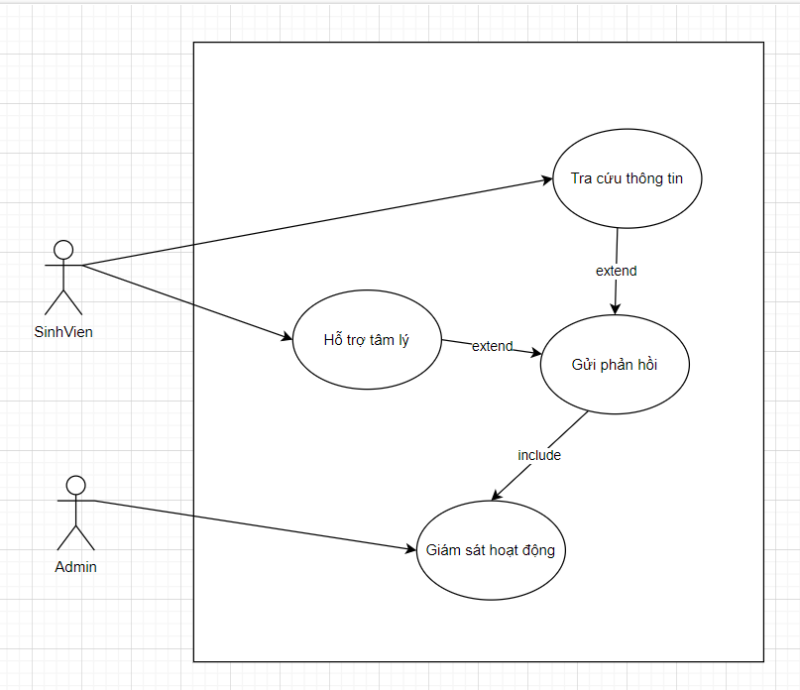

Wireflow: 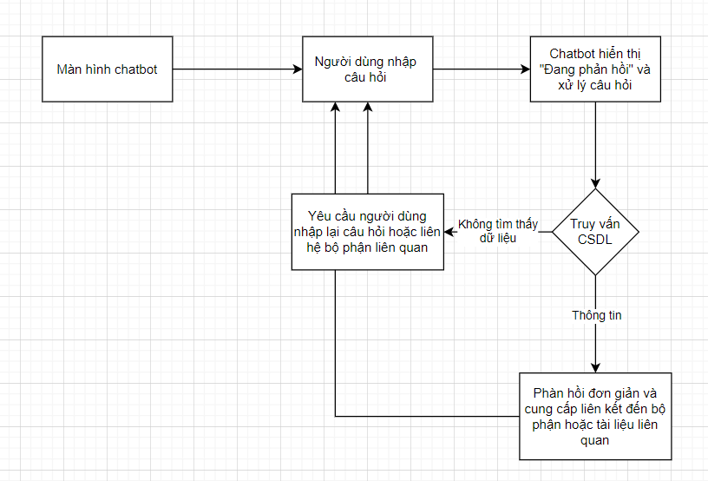
Sitemap: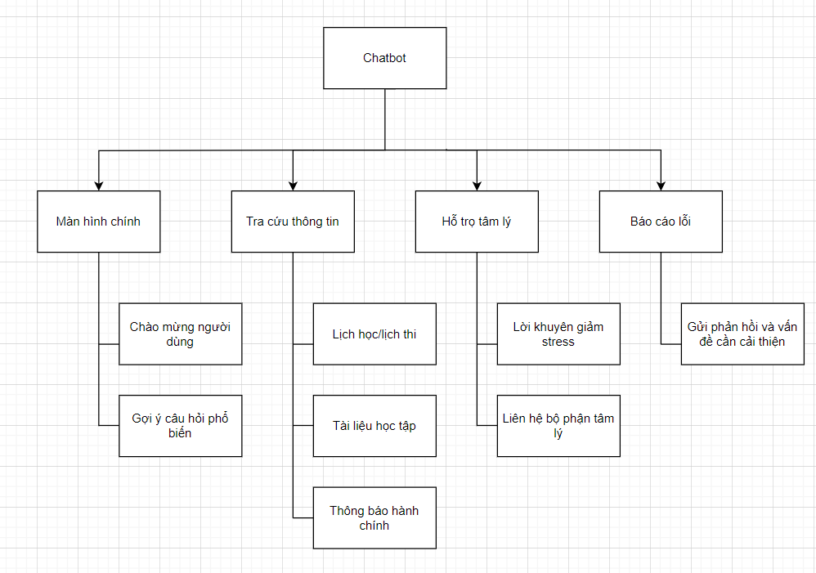
Wireframe: 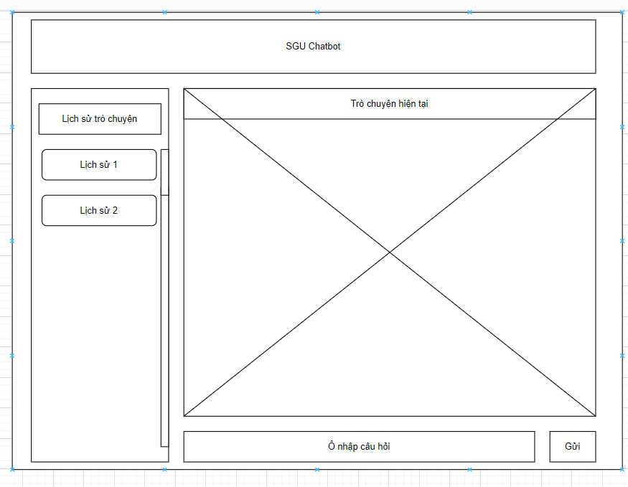

CHƯƠNG 4. Thiết kế hệ thống

4.1. Tổng quan thiết kế hệ thống
Hệ thống chatbot được thiết kế để hỗ trợ sinh viên với hai chức năng chính: hỗ trợ hành chính (ví dụ: cung cấp thông tin về đăng ký môn học, thời hạn đóng học phí) và tư vấn tâm lý (ví dụ: giải tỏa căng thẳng, động viên). Chatbot sử dụng mô hình ngôn ngữ DeepSeek-R1-Distill-Qwen-1.5B, được tinh chỉnh trên dữ liệu cụ thể của trường học, tích hợp giao diện người dùng đơn giản qua dòng lệnh, với khả năng mở rộng sang các nền tảng khác như web hoặc ứng dụng di động.
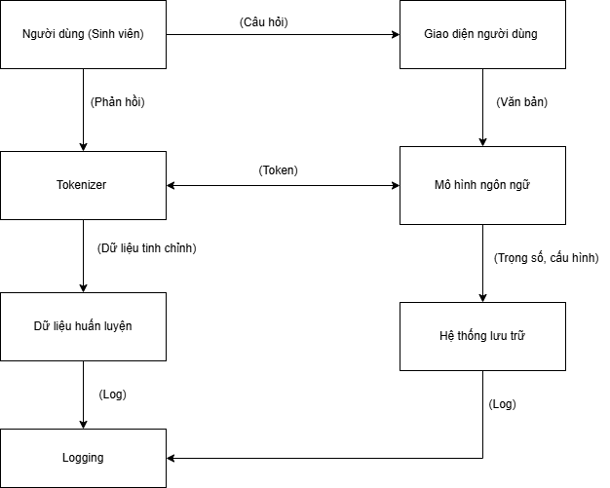
Sơ đồ khối mức ý niệm thể hiện cách hệ thống chatbot hoạt động một cách trực quan:
- Người dùng: Là sinh viên, tương tác với chatbot qua câu hỏi (ví dụ: "Thời hạn đóng học phí là khi nào?").
- Giao diện người dùng: Script run_chatbot.py đóng vai trò trung gian, nhận đầu vào và hiển thị phản hồi.
- Tokenizer: Chuyển đổi câu hỏi thành token để mô hình xử lý, và giải mã token phản hồi thành văn bản.
- Mô hình ngôn ngữ: Xử lý token đầu vào và tạo phản hồi dựa trên trọng số đã tinh chỉnh.
- Dữ liệu huấn luyện: Cung cấp các mẫu hội thoại để tinh chỉnh mô hình, đảm bảo phản hồi phù hợp với ngữ cảnh trường học.
- Hệ thống lưu trữ: Lưu trữ mô hình tinh chỉnh và tokenizer để tái sử dụng.
- Logging: Ghi lại các sự kiện (tải mô hình, huấn luyện, lỗi) để debug và theo dõi.

4.1.1 Chọn lựa công nghệ
Việc chọn công nghệ được dựa trên các yếu tố: hiệu suất, khả năng mở rộng, dễ triển khai, và phù hợp với tài nguyên sẵn có.
- Ngôn ngữ lập trình: Python 3.8+ được chọn vì sự phổ biến, hỗ trợ mạnh mẽ cho học máy, và có các thư viện như transformers và torch. Python cũng dễ bảo trì và tích hợp với các công cụ khác.
- Mô hình ngôn ngữ: Sử dụng DeepSeek-R1-Distill-Qwen-1.5B (1.5 tỷ tham số) vì:
  - Hiệu suất tốt trong xử lý ngôn ngữ tự nhiên, đặc biệt với các tác vụ hội thoại.
  - Kích thước tương đối nhỏ, phù hợp với tài nguyên phần cứng hạn chế (CPU hoặc GPU 4GB).
  - Hỗ trợ tinh chỉnh hiệu quả bằng kỹ thuật LoRA (Low-Rank Adaptation).
- Thư viện:
  - transformers (Hugging Face): Cung cấp API đơn giản để tải, tinh chỉnh, và suy luận mô hình ngôn ngữ.
  - torch: Framework học sâu để xử lý tính toán trên GPU/CPU.
  - peft: Hỗ trợ LoRA để giảm tài nguyên khi tinh chỉnh.
  - datasets: Quản lý và tiền xử lý dữ liệu huấn luyện.
- Kỹ thuật tinh chỉnh: LoRA được chọn thay vì tinh chỉnh toàn bộ mô hình vì:
  - Giảm đáng kể số lượng tham số cần huấn luyện (chỉ vài triệu thay vì 1.5 tỷ).
  - Tiết kiệm bộ nhớ và thời gian huấn luyện, phù hợp với GPU dung lượng thấp (4GB).
- Mã hóa dữ liệu: UTF-8 được sử dụng để xử lý các chuỗi tiếng Việt, đảm bảo tương thích với dữ liệu đầu vào và log.
- Công cụ logging: Thư viện logging của Python được tích hợp để ghi log với mã hóa UTF-8, tránh lỗi Unicode trên Windows.

4.1.2 Triển khai
Hệ thống được triển khai theo mô hình đơn giản để thử nghiệm trên máy cục bộ, với khả năng mở rộng sang môi trường sản xuất:
- Môi trường phát triển:
  - Phần cứng: Máy tính cá nhân với CPU (tối thiểu 8GB RAM) hoặc GPU (4GB VRAM, ví dụ: NVIDIA GTX 1650).
  - Hệ điều hành: Windows (hỗ trợ Command Prompt, PowerShell) hoặc Linux.
  - Cài đặt: Yêu cầu Python 3.8+, các thư viện transformers, torch, peft, datasets được cài qua pip.
  - Quy trình:
    - Tinh chỉnh mô hình: Chạy fine_tuning.py để huấn luyện mô hình trên train_data.json.
    - Suy luận: Chạy run_chatbot.py để tương tác với người dùng qua dòng lệnh.
- Môi trường sản xuất:
  - Container hóa: Sử dụng Docker để đóng gói ứng dụng, bao gồm mô hình, tokenizer, và script chạy.
  - Orchestration: Kubernetes để quản lý nhiều container, cân bằng tải, và đảm bảo khả năng mở rộng.
  - Triển khai trên cloud: Có thể triển khai trên AWS, Google Cloud, hoặc Azure, sử dụng các dịch vụ như EC2 (AWS) với GPU để tăng tốc suy luận.
  - API: Tích hợp Flask hoặc FastAPI để tạo giao diện API, cho phép chatbot hoạt động trên web hoặc ứng dụng di động.
- Quản lý dữ liệu: Mô hình tinh chỉnh và tokenizer được lưu trong ./models/sgu-chatbot, dễ dàng sao lưu hoặc chuyển sang máy chủ khác.

4.1.3 Mục tiêu hệ thống
- Hiệu quả: Cung cấp phản hồi chính xác, nhanh chóng dựa trên dữ liệu đã tinh chỉnh.
- Dễ sử dụng: Giao diện dòng lệnh đơn giản, dễ mở rộng sang các nền tảng khác.
- Khả năng mở rộng: Hỗ trợ thêm dữ liệu huấn luyện, nâng cấp mô hình, hoặc triển khai trên môi trường lớn hơn.
- Khả năng phục hồi: Xử lý lỗi (Unicode, bộ nhớ) và đảm bảo hoạt động ổn định.

4.2. Decomposition: C4 Model (Phân rã: Mô hình C4)
Mô hình C4 (Context, Containers, Components, Code) được sử dụng để trực quan hóa kiến trúc phần mềm của hệ thống chatbot ở các mức độ trừu tượng khác nhau.

4.2.1 C1: Sơ đồ Bối cảnh Hệ thống (System Context Diagram)
Sơ đồ này đặt "Hệ thống Chatbot Hỗ trợ Sinh viên SGU" vào trung tâm và hiển thị các tương tác chính của nó với người dùng và các hệ thống bên ngoài tiềm năng.
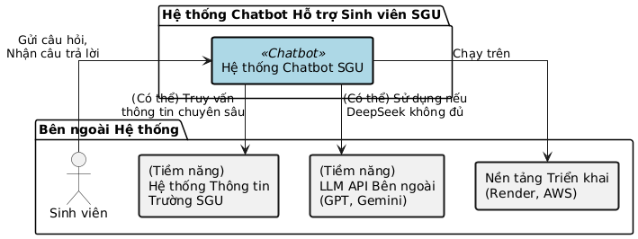

- Hệ thống chính (System in Scope):
  - Hệ thống Chatbot Hỗ trợ Sinh viên SGU: Cung cấp thông tin hành chính và hỗ trợ tâm lý cơ bản cho sinh viên qua giao diện tương tác.
- Người dùng (Actors):
  - Sinh viên: Người dùng cuối, tương tác với chatbot.
- Hệ thống bên ngoài (External Systems):
  - Nền tảng Triển khai (Render, AWS, etc.): Cung cấp hạ tầng để ứng dụng chatbot hoạt động.
  - (Tiềm năng) Hệ thống Thông tin Trường SGU: Nguồn dữ liệu hoặc API mà chatbot có thể tích hợp trong tương lai để cung cấp thông tin cá nhân hóa hơn (hiện tại dữ liệu là tĩnh hoặc qua fine-tuning).
  - (Tiềm năng) LLM API Bên ngoài: Nếu mô hình DeepSeek local không đáp ứng hoặc cần các khả năng chuyên biệt hơn.

4.2.2 C2: Sơ đồ Container (Container Diagram)
Sơ đồ này phóng to vào "Hệ thống Chatbot SGU" và hiển thị các khối xây dựng chính (các ứng dụng, dịch vụ, kho dữ liệu có thể triển khai độc lập).
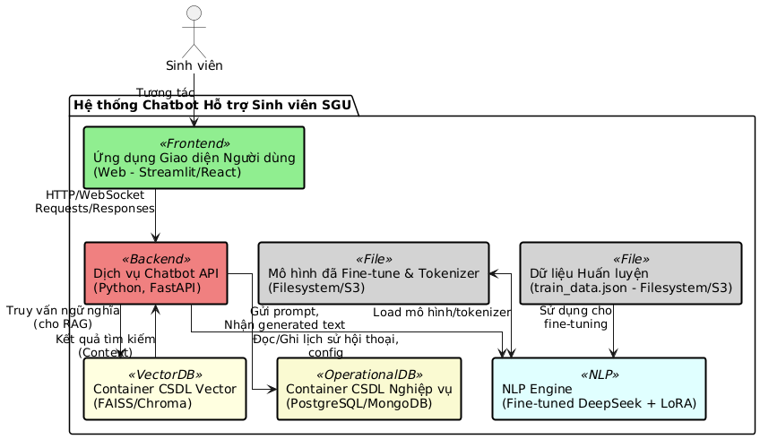
- Containers trong Hệ thống Chatbot SGU:
  - Ứng dụng Giao diện Người dùng (Frontend Application):
    - Mô tả: Tiếp nhận đầu vào từ sinh viên và hiển thị phản hồi. Có thể triển khai độc lập.
    - Công nghệ: Streamlit, React.
  - Dịch vụ Chatbot API (Backend API Service):
    - Mô tả: Xử lý logic nghiệp vụ chính.
    - Công nghệ: Python, FastAPI, LangChain.
  - NLP Engine (Fine-tuned DeepSeek + LoRA):
    - Mô tả: Chứa mô hình DeepSeek đã fine-tune. Có thể đóng gói cùng Backend API hoặc là một container riêng nếu cần tài nguyên lớn (ví dụ: GPU riêng).
    - Công nghệ: DeepSeek, Transformers, PEFT, PyTorch.
  - Container CSDL Vector (Vector Database Container):
    - Mô tả: Chạy một CSDL vector chuyên dụng nếu không dùng FAISS in-memory.
    - Công nghệ: ChromaDB, Weaviate (nếu dùng). Nếu FAISS in-memory, nó là một phần của Backend API.
  - Container CSDL Nghiệp vụ (Operational Database Container):
    - Mô tả: Chạy instance CSDL quan hệ hoặc NoSQL.
    - Công nghệ: PostgreSQL, MongoDB.
  - Mô hình đã Fine-tune & Tokenizer (Filesystem/S3):
    - Mô tả: Lưu trữ các tệp vật lý của mô hình và tokenizer. Được mount vào container NLP Engine hoặc Backend API.
  - Dữ liệu Huấn luyện (Filesystem/S3):
    - Mô tả: Tệp train_data.json. Được sử dụng bởi một quy trình fine-tuning riêng biệt.

4.2.3 C3: Sơ đồ Thành phần (Component Diagram)
Sơ đồ này phóng to vào container "Dịch vụ Chatbot API (Backend API Service)" và hiển thị các thành phần logic bên trong nó.
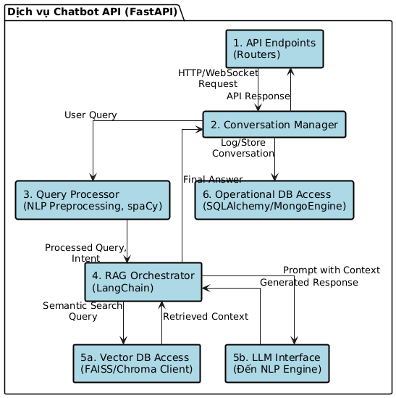
- Thành phần trong "Dịch vụ Chatbot API":
  - API Endpoints (Routers): Tiếp nhận yêu cầu HTTP/WebSocket từ Frontend (FastAPI routers).
  - Conversation Manager: Quản lý luồng hội thoại, duy trì trạng thái, lịch sử ngắn hạn.
  - Query Processor: Tiền xử lý câu hỏi người dùng (ví dụ: spaCy để nhận diện ý định cơ bản, trích xuất từ khóa).
  - RAG Orchestrator (LangChain): Điều phối quy trình RAG: tạo embedding cho câu hỏi, tìm kiếm trong Vector DB, xây dựng prompt, kết hợp kết quả từ LLM.
  - Data Access Components:
    - 5a. Vector DB Access: Giao diện tương tác với CSDL Vector (FAISS hoặc client của ChromaDB).
    - 5b. LLM Interface: Giao diện tương tác với NLP Engine (mô hình DeepSeek đã fine-tune).
  - Operational DB Access: Giao diện tương tác với CSDL Nghiệp vụ để lưu/tải lịch sử hội thoại.

4.2.4 C4: Sơ đồ Mã nguồn/Module (Code/Module Diagram)
Mức này đi sâu vào các lớp và hàm cụ thể trong một thành phần. Ví dụ, cho thành phần "LLM Interface" (nếu NLP Engine được tích hợp vào Backend):
- Modules/Classes trong thành phần tương tác LLM:
  - services/llm_service.py:
    - class LLMService:
      - __init__(self, model_name_or_path, tokenizer_name_or_path, lora_adapter_path=None): Tải mô hình, tokenizer, và adapter LoRA (nếu có).
      - generate_response(self, prompt: str, max_new_tokens: int, temperature: float) -> str: Gọi hàm generate của mô hình transformers.
      - Sử dụng transformers.AutoModelForCausalLM, AutoTokenizer, PeftModel.
  - core/config.py: Chứa các cấu hình như đường dẫn mặc định đến mô hình, tokenizer, các tham số sinh văn bản.

4.3. Communication (Giao tiếp)
Mô tả cách các container và thành phần trong hệ thống trao đổi thông tin với nhau.

4.3.1 API Gateway
- Mục đích:
  - Là một điểm vào duy nhất (single entry point) cho tất cả các yêu cầu từ client đến các dịch vụ backend.
  - Cung cấp các tính năng chung như định tuyến, xác thực, giới hạn tần suất, logging, caching.
- Áp dụng cho dự án:
  - Trong giai đoạn đầu với một Backend API (FastAPI) duy nhất, FastAPI tự nó đóng vai trò như cổng vào cho các API của chatbot. Nếu triển khai sau một reverse proxy như Nginx, Nginx có thể đảm nhận một số vai trò của API Gateway.
  - Khi hệ thống mở rộng, có thể sử dụng các dịch vụ API Gateway chuyên dụng (ví dụ: Amazon API Gateway, Kong).

4.3.2 Giao tiếp giữa các Services/Containers
- Frontend ↔ Backend API (Dịch vụ Chatbot API):
  - Giao thức chính: HTTP/S cho các yêu cầu API thông thường và WebSocket cho giao tiếp chat real-time.
  - RESTful API (qua HTTP/S): Frontend gửi yêu cầu JSON (câu hỏi) đến các endpoint của FastAPI. Backend trả về phản hồi JSON (câu trả lời).
  - WebSocket: Frontend thiết lập kết nối WebSocket đến endpoint /ws trên FastAPI để trao đổi tin nhắn hai chiều.
- Backend API ↔ NLP Engine (Fine-tuned DeepSeek):
  - Tích hợp trực tiếp: Nếu NLP Engine là một phần của Backend API, giao tiếp là lời gọi hàm Python trực tiếp. Đây là ưu tiên hiện tại.
  - Service riêng: Nếu NLP Engine là service riêng, Backend API sẽ gọi qua HTTP/S (REST) hoặc gRPC.
- Backend API ↔ Cơ sở dữ liệu Vector (FAISS/Chroma):
  - FAISS (in-memory): Lời gọi hàm Python trực tiếp trong Backend API.
  - ChromaDB (service): Backend API sử dụng client library của ChromaDB để giao tiếp qua API (thường là HTTP).
- Backend API ↔ CSDL Nghiệp vụ (PostgreSQL/MongoDB):
  - Backend API sử dụng ORM (SQLAlchemy) hoặc ODM (MongoEngine/Pymongo) để tương tác với CSDL.

4.3.3 Các công nghệ và thư viện hỗ trợ giao tiếp bên dưới
- FastAPI: Nền tảng xây dựng RESTful API và WebSocket.
- Streamlit/React (Frontend): Sử dụng thư viện requests (Python) hoặc fetch/axios (JavaScript) cho HTTP; WebSocket API của trình duyệt hoặc thư viện client.
- SQLAlchemy / MongoEngine (Pymongo): Cho giao tiếp với CSDL.
- Thư viện client của Vector DB (ví dụ: chromadb).

4.4. Data (Dữ liệu)
Hệ thống quản lý và sử dụng dữ liệu một cách có cấu trúc để đảm bảo quá trình huấn luyện hiệu quả và hoạt động ổn định của chatbot.

4.4.1 Dữ liệu huấn luyện (Training Data)
Đây là nguồn thông tin cốt lõi để "dạy" cho mô hình ngôn ngữ cách trả lời các câu hỏi và tương tác theo phong cách mong muốn của chatbot SGU.
- File: train_data.json.
  - Mô tả chi tiết: Đây là một tệp văn bản đơn giản, sử dụng định dạng JSON (JavaScript Object Notation) vì tính dễ đọc cho người và dễ phân tích cho máy. Tệp này chứa toàn bộ các ví dụ hội thoại được sử dụng trong quá trình fine-tuning.

- Cấu trúc: Dữ liệu được tổ chức dưới dạng một danh sách (array) các đối tượng JSON. Mỗi đối tượng đại diện cho một mẫu hội thoại hoàn chỉnh hoặc một phần của hội thoại.
  - id: Một chuỗi định danh duy nhất cho mỗi mẫu hội thoại. Điều này hữu ích cho việc theo dõi, gỡ lỗi, hoặc nếu cần tham chiếu đến một mẫu cụ thể. Ví dụ: "SGU_FAQ_001", "registration_query_15".
  - conversations: Một mảng (list) các lượt trao đổi trong hội thoại. Mỗi lượt trao đổi là một đối tượng JSON nhỏ hơn, bao gồm:
    - "from": "user": Cho biết đây là lời thoại từ phía người dùng.
    - "value": "...": Nội dung câu hỏi hoặc phát biểu của người dùng. Ví dụ: "Chào bạn, tôi muốn hỏi về học phí."
    - "from": "assistant": Cho biết đây là lời thoại mong muốn từ phía chatbot (trợ lý ảo).
    - "value": "...": Nội dung câu trả lời hoặc phản hồi mà mô hình được kỳ vọng sẽ tạo ra. Ví dụ: "Chào bạn, học phí cho sinh viên chính quy là X triệu đồng/học kỳ. Bạn có thể tham khảo chi tiết tại [link phòng tài chính]."
Ví dụ (chi tiết hơn):
[
{
"id": "DKMH_001",
"conversations": [
{ "from": "user", "value": "Làm thế nào để đăng ký môn học vậy?" },
{ "from": "assistant", "value": "Chào bạn, bạn có thể đăng ký môn học trực tuyến qua cổng thông tin sinh viên của trường tại địa chỉ [địa chỉ web]. Thời gian đăng ký sẽ được thông báo cụ thể theo từng học kỳ." }
]
},
{
"id": "HP_005",
"conversations": [
{ "from": "user", "value": "Học phí năm nay có thay đổi không?" },
{ "from": "assistant", "value": "Thông tin học phí mới nhất cho năm học này đã được cập nhật trên website của phòng Kế hoạch - Tài chính. Bạn vui lòng truy cập [link] để xem chi tiết nhé." },
{ "from": "user", "value": "Cảm ơn bạn." },
{ "from": "assistant", "value": "Rất vui được hỗ trợ bạn!" }
]
}
- Mục đích: Dữ liệu này được sử dụng trong quá trình fine-tuning để điều chỉnh trọng số của mô hình ngôn ngữ lớn (LLM) cơ sở, giúp nó hiểu và phản hồi tốt hơn các câu hỏi đặc thù liên quan đến trường SGU, cũng như học được phong cách giao tiếp mong muốn.

4.4.2 Dữ liệu mô hình (Model Data)
Đây là các tệp chứa thông tin cấu thành nên mô hình chatbot đã được fine-tuning, sẵn sàng để sử dụng.
- Thư mục: ./models/sgu-chatbot.
  - Mô tả chi tiết: Thư mục này chứa tất cả các thành phần cần thiết để tải và chạy mô hình chatbot SGU. Việc tổ chức vào một thư mục riêng giúp quản lý phiên bản và di chuyển mô hình dễ dàng.
- Tệp:
  - adapter_model.bin:
    - Mô tả chi tiết: Đây là tệp nhị phân chứa các trọng số đã được huấn luyện của LoRA (Low-Rank Adaptation). LoRA là một kỹ thuật fine-tuning hiệu quả, chỉ huấn luyện một phần nhỏ các tham số (adapter) thêm vào mô hình gốc, thay vì toàn bộ mô hình. Điều này giúp tiết kiệm tài nguyên và thời gian huấn luyện. Tệp .bin thường là định dạng chuẩn để lưu trữ trọng số mô hình PyTorch.
  - adapter_config.json:
    - Mô tả chi tiết: Tệp JSON này chứa các thông tin cấu hình cho adapter LoRA, ví dụ như r (rank của ma trận phân rã), lora_alpha, target_modules (các lớp trong mô hình gốc mà LoRA được áp dụng), task_type, v.v. Các thông số này rất quan trọng để tải và áp dụng đúng các trọng số LoRA lên mô hình gốc.
  - tokenizer.json và tokenizer_config.json:
    - Mô tả chi tiết: Tokenizer chịu trách nhiệm chuyển đổi văn bản đầu vào (chuỗi ký tự) thành một chuỗi các con số (tokens) mà mô hình có thể hiểu, và ngược lại, chuyển đổi output dạng số của mô hình thành văn bản người đọc hiểu được.
      - tokenizer.json: Thường chứa từ điển (vocabulary) và các quy tắc merging (ví dụ: cho BPE tokenizer).
      - tokenizer_config.json: Chứa các cấu hình tổng quát cho tokenizer như loại tokenizer, các token đặc biệt (bos_token, eos_token, pad_token, unk_token), cách xử lý khoảng trắng, v.v.

    - Quan trọng: Tokenizer phải giống hệt tokenizer đã được sử dụng khi fine-tuning mô hình và tokenizer của mô hình gốc.
  - config.json:
    - Mô tả chi tiết: Đây là tệp cấu hình của mô hình ngôn ngữ cơ sở (base model) mà LoRA adapter được áp dụng lên. Nó chứa các thông tin về kiến trúc của mô hình như số lớp (num_hidden_layers), kích thước ẩn (hidden_size), số lượng attention heads (num_attention_heads), loại hàm kích hoạt, v.v.

4.4.3 Dữ liệu runtime (Runtime Data)
Đây là dữ liệu được xử lý trong quá trình chatbot hoạt động thực tế (khi người dùng tương tác).
- Input: Đầu vào từ người dùng.
  - Mô tả chi tiết: Khi người dùng nhập một câu hỏi hoặc một lời thoại (ví dụ: "Trường có những ngành nào?"), chuỗi văn bản này đầu tiên sẽ được đưa qua Tokenizer. Tokenizer sẽ:
    - Chuẩn hóa văn bản (ví dụ: chuyển về chữ thường, xử lý khoảng trắng).
    - Phân tách văn bản thành các token (từ, hoặc các mảnh từ nhỏ hơn).
    - Chuyển đổi mỗi token thành một ID số dựa trên từ điển của tokenizer.
    - Thêm các token đặc biệt nếu cần (ví dụ: [CLS], [SEP], hoặc <s>, </s>).
Kết quả là một chuỗi các số nguyên (ví dụ: [101, 7592, 2026, 2072, 2613, 102]) được đưa vào mô hình.
- Output: Phản hồi từ mô hình.
  - Mô tả chi tiết: Mô hình ngôn ngữ sẽ xử lý chuỗi token đầu vào và tạo ra một chuỗi token đầu ra (cũng là các số nguyên). Chuỗi token đầu ra này sau đó được đưa lại cho Tokenizer. Tokenizer sẽ:
    - Chuyển đổi từng ID token trở lại thành từ hoặc mảnh từ tương ứng.
    - Ghép các từ/mảnh từ lại thành một chuỗi văn bản hoàn chỉnh.
    - Loại bỏ các token đặc biệt không cần thiết cho hiển thị.
Kết quả là một câu trả lời bằng văn bản (ví dụ: "Trường Đại học Sài Gòn hiện có các khoa như Công nghệ Thông tin, Quản trị Kinh doanh, Sư phạm,... Bạn muốn tìm hiểu về ngành nào cụ thể?"), sẵn sàng để hiển thị cho người dùng.

4.5. Deployment (Triển khai)
Quá trình đưa hệ thống chatbot vào hoạt động để người dùng có thể tương tác.

4.5.1 Môi trường phát triển (Development Environment)
Môi trường được thiết lập trên máy cá nhân của nhà phát triển để xây dựng, thử nghiệm và gỡ lỗi chatbot.
- Yêu cầu:
  - Python 3.8+: Phiên bản Python được khuyến nghị để đảm bảo tương thích với các thư viện.
  - Thư viện:
    - transformers: Thư viện của Hugging Face, cung cấp các mô hình ngôn ngữ tiền huấn luyện, tokenizer, và các công cụ tiện ích cho NLP.
    - torch: (PyTorch) Một framework deep learning mã nguồn mở, là nền tảng để chạy và huấn luyện các mô hình trong transformers.
    - peft: (Parameter-Efficient Fine-Tuning) Thư viện của Hugging Face, cung cấp các kỹ thuật fine-tuning hiệu quả như LoRA.
    - datasets: Thư viện của Hugging Face, giúp tải và xử lý dữ liệu dễ dàng, bao gồm cả việc đọc file train_data.json.
  - Phần cứng:
    - CPU/GPU: CPU có thể dùng để chạy các tác vụ nhẹ hoặc suy luận với mô hình nhỏ. GPU (NVIDIA được khuyến nghị) tăng tốc đáng kể quá trình fine-tuning và suy luận, đặc biệt với các mô hình lớn.
    - RAM 8-16GB: Dung lượng RAM tối thiểu. Quá trình fine-tuning và tải mô hình lớn có thể yêu cầu nhiều RAM hơn (ví dụ 32GB+ cho các mô hình rất lớn).
- Chạy:
  - Fine-tuning: python fine_tuning.py
    - Mô tả chi tiết: Tập lệnh này sẽ:
      - Tải mô hình ngôn ngữ cơ sở và tokenizer từ Hugging Face Hub.
      - Tải và tiền xử lý dữ liệu từ train_data.json.
      - Cấu hình LoRA (hoặc kỹ thuật PEFT khác).
      - Thực hiện quá trình huấn luyện (fine-tuning) mô hình trên dữ liệu huấn luyện.
      - Lưu các tệp adapter_model.bin và adapter_config.json vào thư mục ./models/sgu-chatbot.
  - Chatbot: python run_chatbot.py
    - Mô tả chi tiết: Tập lệnh này sẽ:
      - Tải mô hình ngôn ngữ cơ sở.
      - Tải tokenizer.
      - Tải và áp dụng LoRA adapter từ ./models/sgu-chatbot.
      - Khởi tạo một vòng lặp tương tác, cho phép người dùng nhập câu hỏi và nhận phản hồi từ chatbot thông qua giao diện dòng lệnh (command-line interface - CLI) hoặc một giao diện web đơn giản (nếu được tích hợp).

4.5.2 Triển khai sản xuất (Production Deployment)
Đưa chatbot lên một môi trường ổn định, có khả năng chịu tải cao và sẵn sàng phục vụ nhiều người dùng đồng thời.
- Container hóa (Containerization): Sử dụng Docker để đóng gói ứng dụng.
  - Mô tả chi tiết: Docker cho phép đóng gói toàn bộ ứng dụng chatbot (mã nguồn Python, các thư viện phụ thuộc, tệp mô hình, cấu hình) vào một đơn vị gọi là "container".
  - Lợi ích:
    - Tính nhất quán: Môi trường chạy ứng dụng sẽ giống hệt nhau từ máy phát triển đến máy chủ sản xuất, tránh lỗi "it works on my machine".
    - Tính di động: Container có thể chạy trên bất kỳ hệ thống nào có Docker Engine.
    - Cô lập: Các container chạy độc lập, không ảnh hưởng lẫn nhau.
    - Quản lý phụ thuộc: Tất cả các phiên bản thư viện cần thiết được đóng gói sẵn.

  - Quy trình: Tạo một Dockerfile định nghĩa các bước để xây dựng image, sau đó build image và chạy container từ image đó.
- Orchestration: Kubernetes (K8s) để quản lý container, mở rộng và cân bằng tải.
  - Mô tả chi tiết: Khi ứng dụng cần phục vụ nhiều người dùng, một container đơn lẻ có thể không đủ. Kubernetes là một hệ thống điều phối container mạnh mẽ.
  - Chức năng chính:
    - Quản lý container: Tự động triển khai, cập nhật, và quản lý vòng đời của các container Docker.
    - Mở rộng (Scaling): Tự động tăng hoặc giảm số lượng container chạy dựa trên tải (ví dụ: CPU, memory usage, hoặc số lượng request). Điều này đảm bảo hiệu năng ổn định khi có nhiều người dùng và tiết kiệm chi phí khi tải thấp.
    - Cân bằng tải (Load Balancing): Phân phối các yêu cầu từ người dùng đến các container đang chạy một cách đồng đều, tránh quá tải cho bất kỳ container nào.
    - Tự phục hồi (Self-healing): Tự động khởi động lại các container bị lỗi hoặc thay thế các node bị hỏng.
- Cấu hình: Thiết lập biến môi trường cho đường dẫn mô hình, dữ liệu, và các thông số khác.
  - Mô tả chi tiết: Thay vì hardcode các đường dẫn hoặc giá trị nhạy cảm (API keys, database credentials) vào mã nguồn, chúng được truyền vào ứng dụng thông qua biến môi trường.
  - Lợi ích:
    - Linh hoạt: Dễ dàng thay đổi cấu hình mà không cần sửa mã và build lại ứng dụng (ví dụ: trỏ đến một phiên bản mô hình khác).
    - Bảo mật: Các thông tin nhạy cảm không bị lộ trong mã nguồn.
  - Ví dụ: MODEL_PATH=/app/models/sgu-chatbot, LOG_LEVEL=INFO. Trong Kubernetes, có thể sử dụng ConfigMaps và Secrets để quản lý các cấu hình này.
Ví dụ cho Dockerfile:
apiVersion: apps/v1
kind: Deployment
metadata:
name: sgu-chatbot-deployment
labels:
app: sgu-chatbot
spec:
replicas: 1 # Số lượng pod mong muốn, có thể tăng để chịu tải
selector:
matchLabels:
app: sgu-chatbot
template:
metadata:
labels:
app: sgu-chatbot
spec:
containers:
- name: sgu-chatbot-container
image: your-dockerhub-username/sgu-chatbot-app:latest # Thay bằng image của bạn
ports:
- containerPort: 5000 # Mở cổng này nếu chatbot có giao diện web
envFrom:
- configMapRef:
name: sgu-chatbot-config # Tham chiếu ConfigMap ở trên
resources: # Rất quan trọng cho các ứng dụng ML
requests: # Tài nguyên yêu cầu tối thiểu
memory: "4Gi" # Điều chỉnh tùy theo kích thước model
cpu: "1" # 1 CPU core
limits: # Tài nguyên tối đa được phép sử dụng
memory: "8Gi"
cpu: "2"
# Nếu cần GPU (node của bạn phải có GPU và được cấu hình cho K8s):
# nvidia.com/gpu: 1
# Nếu model quá lớn và không muốn bake vào image, có thể dùng PersistentVolume
# volumeMounts:
# - name: model-storage
# mountPath: /app/models/sgu-chatbot/external # Đường dẫn khác để không ghi đè model trong image
# volumes:
# - name: model-storage
# persistentVolumeClaim:
# claimName: sgu-chatbot-model-pvc # Cần tạo PVC này riêng

Cách build và chạy Docker image:
- Build image: docker build -t sgu-chatbot-app .
- Chạy container (cho CLI): docker run -it --rm sgu-chatbot-app
  - -it: Chạy ở chế độ tương tác và cấp một terminal.
  - --rm: Tự động xóa container khi nó dừng.
  - Nếu sử dụng GPU: docker run -it --rm --gpus all sgu-chatbot-app
- Chạy container (nếu có web UI trên port 5000): docker run -d -p 5000:5000 --name my-sgu-chatbot sgu-chatbot-app
  - -d: Chạy ở chế độ detached (nền).
  - -p 5000:5000: Ánh xạ cổng 5000 của host tới cổng 5000 của container.
Orchestration: Kubernetes (K8s) để quản lý container, mở rộng và cân bằng tải.
Mô tả chi tiết: Khi ứng dụng cần phục vụ nhiều người dùng, một container đơn lẻ có thể không đủ. Kubernetes là một hệ thống điều phối container mạnh mẽ.
Chức năng chính:
Quản lý container: Tự động triển khai, cập nhật, và quản lý vòng đời của các container Docker.
Mở rộng (Scaling): Tự động tăng hoặc giảm số lượng container chạy dựa trên tải (ví dụ: CPU, memory usage, hoặc số lượng request). Điều này đảm bảo hiệu năng ổn định khi có nhiều người dùng và tiết kiệm chi phí khi tải thấp.
Cân bằng tải (Load Balancing): Phân phối các yêu cầu từ người dùng đến các container đang chạy một cách đồng đều, tránh quá tải cho bất kỳ container nào.
Tự phục hồi (Self-healing): Tự động khởi động lại các container bị lỗi hoặc thay thế các node bị hỏng.
Ví dụ cho Kubernetes (YAML manifests):
Giả sử đã đẩy Docker image của mình lên một registry (ví dụ: Docker Hub với tên your-dockerhub-username/sgu-chatbot-app:latest).
1. sgu-chatbot-configmap.yaml (Quản lý cấu hình):
apiVersion: v1
kind: ConfigMap
metadata:
name: sgu-chatbot-config
data:
MODEL_PATH: "/app/models/sgu-chatbot" # Đường dẫn trong container
LOG_LEVEL: "INFO"

2. sgu-chatbot-deployment.yaml (Định nghĩa cách chạy Pods):
apiVersion: apps/v1
kind: Deployment
metadata:
name: sgu-chatbot-deployment
labels:
app: sgu-chatbot
spec:
replicas: 1 # Số lượng pod mong muốn, có thể tăng để chịu tải
selector:
matchLabels:
app: sgu-chatbot
template:
metadata:
labels:
app: sgu-chatbot
spec:
containers:
- name: sgu-chatbot-container
image: your-dockerhub-username/sgu-chatbot-app:latest # Thay bằng image của bạn
ports:
- containerPort: 5000 # Mở cổng này nếu chatbot có giao diện web
envFrom:
- configMapRef:
name: sgu-chatbot-config # Tham chiếu ConfigMap ở trên
resources: # Rất quan trọng cho các ứng dụng ML
requests: # Tài nguyên yêu cầu tối thiểu
memory: "4Gi" # Điều chỉnh tùy theo kích thước model
cpu: "1" # 1 CPU core
limits: # Tài nguyên tối đa được phép sử dụng
memory: "8Gi"
cpu: "2"
# Nếu cần GPU (node của bạn phải có GPU và được cấu hình cho K8s):
# nvidia.com/gpu: 1
# Nếu model quá lớn và không muốn bake vào image, có thể dùng PersistentVolume
# volumeMounts:
# - name: model-storage
# mountPath: /app/models/sgu-chatbot/external # Đường dẫn khác để không ghi đè model trong image
# volumes:
# - name: model-storage
# persistentVolumeClaim:
3. sgu-chatbot-service.yaml (Định nghĩa cách truy cập ứng dụng):
(Chỉ cần thiết nếu chatbot có giao diện web hoặc API)
apiVersion: v1
kind: Service
metadata:
name: sgu-chatbot-service
spec:
type: LoadBalancer # Hoặc NodePort, ClusterIP tùy theo nhu cầu
selector:
app: sgu-chatbot # Phải khớp với labels của Pods trong Deployment
ports:
- protocol: TCP
port: 80 # Cổng mà Service lắng nghe (ví dụ, cho truy cập từ bên ngoài)

4.6. Resilience (Khả năng phục hồi)
Thiết kế hệ thống để có thể chịu đựng và phục hồi từ các lỗi, sự cố, đảm bảo tính ổn định và liên tục của dịch vụ.

4.6.1 Xử lý lỗi (Error Handling)
Các cơ chế để phát hiện, bắt giữ và xử lý các tình huống lỗi một cách duyên dáng.
- Kiểm tra lỗi: Trong fine_tuning.py và run_chatbot.py, có các khối try-except để bắt và ghi log lỗi.
  - Mô tả chi tiết:
    - Trong fine_tuning.py: Bắt các lỗi tiềm ẩn như không tìm thấy tệp dữ liệu huấn luyện, lỗi thiếu bộ nhớ (Out Of Memory - OOM) trong quá trình huấn luyện, lỗi khi lưu mô hình.
    - Trong run_chatbot.py: Bắt các lỗi như không tải được mô hình, lỗi định dạng đầu vào không hợp lệ từ người dùng, lỗi kết nối mạng (nếu có), lỗi OOM khi suy luận.
  - Hành động khi có lỗi: Thay vì để chương trình bị crash, khối except sẽ thực thi, có thể ghi lại thông tin lỗi chi tiết, thông báo cho người dùng một cách thân thiện (ví dụ: "Xin lỗi, đã có lỗi xảy ra, vui lòng thử lại sau."), hoặc thực hiện các hành động khắc phục tự động (nếu có thể).
- Logging: Sử dụng thư viện logging của Python để ghi log với mã hóa UTF-8, tránh lỗi Unicode.
  - Mô tả chi tiết:
    - Thư viện : Cung cấp một hệ thống linh hoạt để ghi lại các sự kiện xảy ra trong ứng dụng. Có thể cấu hình các mức độ log khác nhau (DEBUG, INFO, WARNING, ERROR, CRITICAL).
    - Mã hóa UTF-8: Rất quan trọng khi làm việc với tiếng Việt để đảm bảo tất cả các ký tự được ghi lại và hiển thị chính xác, tránh các lỗi như UnicodeEncodeError hoặc UnicodeDecodeError.
    - Nội dung log: Nên bao gồm timestamp, mức độ log, tên module/function, và thông điệp log cụ thể. Đối với lỗi, nên ghi cả stack trace.
    - Đầu ra log: Có thể ghi ra console, tệp tin, hoặc gửi đến một hệ thống quản lý log tập trung (ví dụ: ELK Stack, Splunk) trong môi trường production.

4.6.2 Bảo mật (Security)
Các biện pháp để bảo vệ hệ thống và dữ liệu người dùng.
- Quyền truy cập: Đảm bảo thư mục ./models/sgu-chatbot (và các thư mục chứa dữ liệu khác) có quyền ghi/đọc phù hợp.
  - Mô tả chi tiết: Áp dụng nguyên tắc "quyền tối thiểu" (Principle of Least Privilege).
    - Trong quá trình fine-tuning (fine_tuning.py), tiến trình cần quyền ghi vào thư mục ./models/sgu-chatbot để lưu các tệp mô hình mới.
    - Trong quá trình chạy chatbot (run_chatbot.py), tiến trình chỉ cần quyền đọc từ thư mục này để tải mô hình. Không nên cấp quyền ghi không cần thiết.
    - Điều này giúp ngăn chặn việc thay đổi hoặc xóa tệp mô hình một cách vô ý hoặc do tấn công.
- Dữ liệu nhạy cảm: Không lưu trữ vĩnh viễn dữ liệu đầu vào của người dùng (câu hỏi, thông tin cá nhân) trong quá trình huấn luyện hoặc suy luận, trừ khi có sự đồng ý rõ ràng và cơ chế bảo vệ phù hợp.
  - Mô tả chi tiết:
    - Huấn luyện: Dữ liệu train_data.json nên được rà soát để loại bỏ hoặc ẩn danh (anonymize) bất kỳ thông tin nhận dạng cá nhân (PII) nào trước khi sử dụng.
    - Suy luận (Runtime): Các câu hỏi của người dùng được xử lý trong bộ nhớ để tạo ra câu trả lời. Tránh việc ghi log toàn bộ nội dung hội thoại của người dùng vào các tệp log không bảo mật hoặc lưu trữ chúng vào cơ sở dữ liệu mà không có chính sách lưu trữ và xóa dữ liệu rõ ràng. Nếu cần lưu lịch sử chat, phải có sự đồng ý của người dùng và các biện pháp mã hóa, kiểm soát truy cập chặt chẽ.
  - Khác: Cân nhắc các biện pháp bảo mật khác như input validation (kiểm tra đầu vào để tránh các tấn công như injection), rate limiting (giới hạn số lượng yêu cầu từ một IP để chống DoS).

4.6.3 Ổn định (Stability)
Các kỹ thuật nhằm duy trì hoạt động trơn tru và hiệu quả của hệ thống.
- Giảm lỗi bộ nhớ (Out Of Memory - OOM):
  - Sử dụng LoRA: Như đã đề cập, LoRA giảm đáng kể số lượng tham số cần huấn luyện, do đó giảm yêu cầu về bộ nhớ GPU (VRAM) trong quá trình fine-tuning.
  - Bật : Đây là một kỹ thuật giúp tiết kiệm bộ nhớ trong quá trình huấn luyện bằng cách không lưu trữ tất cả các giá trị trung gian (activations) cho backward pass. Thay vào đó, nó sẽ tính toán lại chúng khi cần. Điều này làm tăng thời gian huấn luyện một chút nhưng giảm đáng kể việc sử dụng bộ nhớ.
  - Kỹ thuật khác:
    - Giảm kích thước batch (batch size): Xử lý ít mẫu dữ liệu hơn trong mỗi bước huấn luyện/suy luận.
    - Quantization: Giảm độ chính xác của các trọng số mô hình (ví dụ từ FP32 xuống INT8), giúp giảm kích thước mô hình và yêu cầu bộ nhớ, thường với một chút suy giảm về độ chính xác.
    - Mixed-precision training: Sử dụng kết hợp độ chính xác FP16 và FP32 trong quá trình huấn luyện để giảm bộ nhớ và tăng tốc độ.
- Xử lý Unicode: Đảm bảo tất cả các chuỗi và thao tác với tệp được xử lý với mã hóa UTF-8.
  - Mô tả chi tiết: Rất quan trọng đối với các ngôn ngữ có dấu như tiếng Việt.
    - Khi đọc/ghi tệp (ví dụ train_data.json, tệp log): Luôn chỉ định encoding='utf-8', ví dụ: with open('file.txt', 'r', encoding='utf-8') as f:.
    - Trong mã nguồn Python: Đảm bảo các chuỗi được xử lý nội bộ dưới dạng Unicode. Python 3 xử lý chuỗi mặc định là Unicode, nhưng cần cẩn thận khi tương tác với các hệ thống bên ngoài hoặc thư viện cũ.
    - Cấu hình cơ sở dữ liệu, terminal, và các thành phần khác của hệ thống để hỗ trợ UTF-8.

4.6.4 Mở rộng (Extensibility and Scalability)
Khả năng của hệ thống để phát triển, cải thiện và thích ứng với các yêu cầu thay đổi.
- Dữ liệu: Dễ dàng thêm các mẫu hội thoại mới vào train_data.json và chạy lại quá trình fine-tuning.
  - Mô tả chi tiết: Khi có thêm dữ liệu thực tế từ người dùng, hoặc khi muốn chatbot bao phủ thêm các chủ đề mới, chỉ cần tuân theo cấu trúc đã định của train_data.json để thêm các cặp hỏi-đáp mới. Sau đó, chạy lại fine_tuning.py để cập nhật mô hình với kiến thức mới.
  - Quản lý dữ liệu: Cân nhắc sử dụng hệ thống quản lý phiên bản (như Git) cho train_data.json để theo dõi các thay đổi và dễ dàng quay lại các phiên bản trước nếu cần.
- Mô hình:
  - Tinh chỉnh lại (Re-fine-tuning): Có thể huấn luyện lại mô hình với các siêu tham số (hyperparameters) khác nhau (ví dụ: learning rate, số epochs) hoặc với bộ dữ liệu đã được cập nhật/cải thiện để tối ưu hóa hiệu suất.
  - Nâng cấp mô hình cơ sở: Khi các mô hình ngôn ngữ lớn hơn, tốt hơn được phát hành (ví dụ: từ một phiên bản Llama lên phiên bản Llama mới hơn, hoặc chuyển sang một họ mô hình khác), có thể áp dụng lại quy trình fine-tuning (với các điều chỉnh cần thiết cho fine_tuning.py) trên mô hình cơ sở mới để tận dụng những cải tiến của nó. LoRA giúp việc này dễ dàng hơn vì adapter thường có thể được huấn luyện lại tương đối nhanh.
  - Thay đổi kiến trúc adapter: Nếu LoRA không còn là lựa chọn tối ưu, có thể chuyển sang các kỹ thuật PEFT khác mà thư viện peft hỗ trợ.

CHƯƠNG 5. Kết quả đạt được

5.1. Tinh chỉnh mô hình ngôn ngữ
Mô hình ngôn ngữ deepseek-ai/DeepSeek-R1-Distill-Qwen-1.5B, với 1.5 tỷ tham số, đã được tinh chỉnh thành công bằng kỹ thuật LoRA (Low-Rank Adaptation) để tối ưu hóa tài nguyên. Quá trình này được thực hiện trong tệp fine_tuning.py, sử dụng dữ liệu từ train_data.json. Kết quả đạt được:
- Lưu trữ mô hình: Mô hình tinh chỉnh được lưu vào thư mục ./models/sgu-chatbot, bao gồm các tệp adapter_model.bin (trọng số LoRA), adapter_config.json (cấu hình LoRA), và các tệp tokenizer như tokenizer.json, tokenizer_config.json. Điều này đảm bảo mô hình có thể được tải lại để suy luận mà không cần huấn luyện lại.
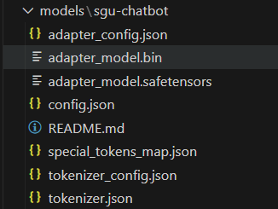
- Cấu hình LoRA: Sử dụng r=16, lora_alpha=32, và target_modules=["q_proj", "v_proj", "k_proj", "o_proj"], giúp giảm số lượng tham số huấn luyện từ 1.5 tỷ xuống vài triệu, phù hợp với GPU dung lượng thấp (4GB).
- Kiểm tra thành công: Log từ fine_tuning.py xác nhận huấn luyện hoàn tất, với thông báo "Huấn luyện xong." và "Mô hình và tokenizer đã được lưu.", cho thấy quá trình không gặp lỗi.

5.2. Hỗ trợ chức năng hành chính và tâm lý
Chatbot được thiết kế để hỗ trợ hai chức năng chính, dựa trên dữ liệu từ train_data.json.
- Hỗ trợ hành chính: Bao gồm các câu hỏi như "Làm thế nào để đăng ký môn học?" (trả lời: "Bạn có thể đăng ký môn học trên trang web của trường.") và "Thời hạn đóng học phí học kì 2 năm 2025 là bao giờ?" (trả lời: "Hạn đóng học phí học kì 2 là từ ngày 06/01/2025 đến 10/01/2025."). Hệ thống sử dụng RAG (Retrieval-Augmented Generation) để trích xuất thông tin từ PDF trong thư mục ./pdfs, đảm bảo phản hồi chính xác cho các câu hỏi hành chính.
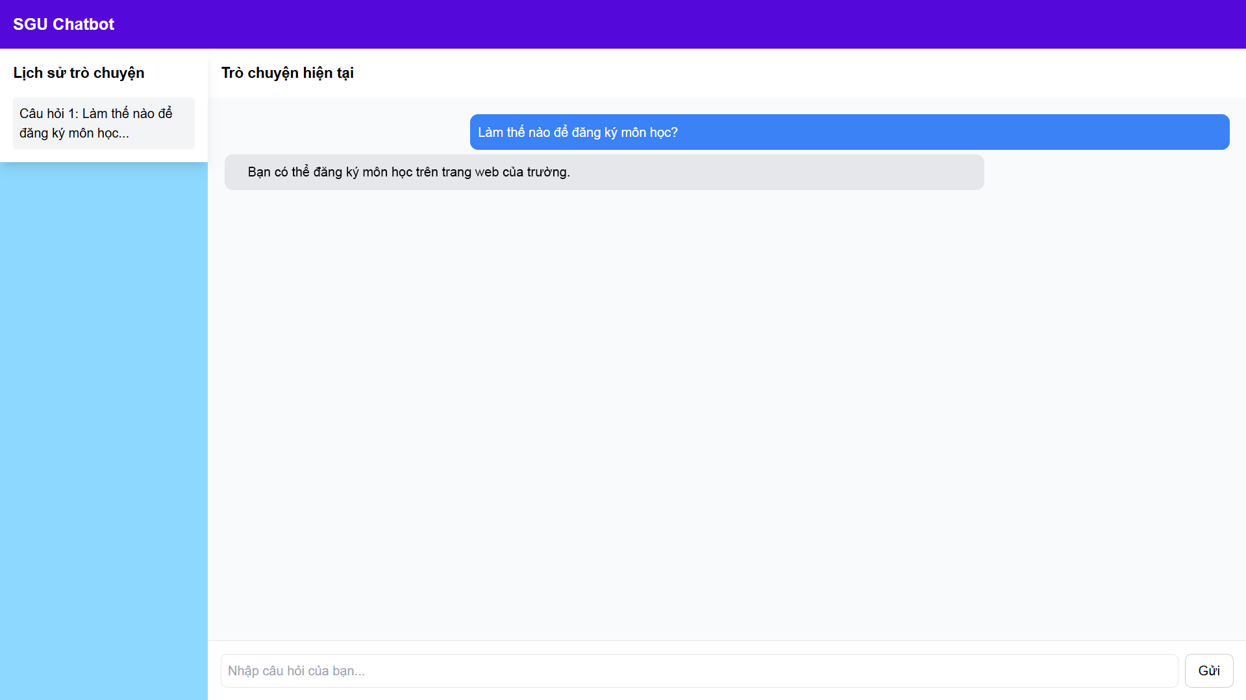
- Tư vấn tâm lý: Bao gồm các câu hỏi như "Mình cảm thấy rất áp lực vì kỳ thi sắp tới." (trả lời: "Mình hiểu cảm giác đó. Hãy nhớ rằng bạn đã cố gắng rất nhiều. Thử hít thở sâu, chia nhỏ việc ôn tập và nghỉ ngơi hợp lý nhé.") và "Có lúc mình thấy rất chán nản và không muốn học." (trả lời: "Bạn không cô đơn đâu. Ai cũng có lúc thấy chán nản. Hãy thử thư giãn một chút, nói chuyện với bạn bè hoặc nghe nhạc nhẹ nhàng."). Điều này thể hiện khả năng hỗ trợ sinh viên về mặt cảm xúc.
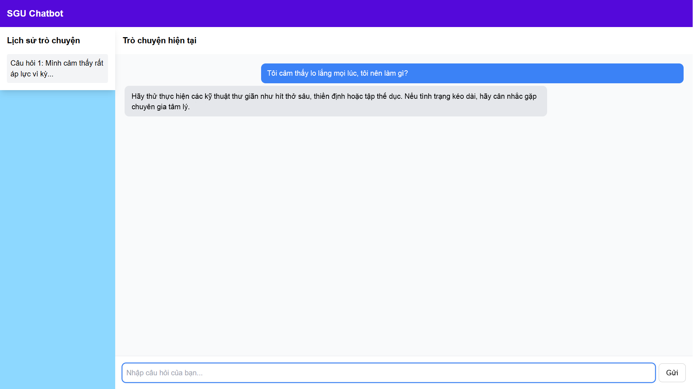

5.3. Giao diện web
File HTML index.html cung cấp giao diện web với các thành phần chính, được thiết kế responsive bằng Tailwind CSS.
- Sidebar lịch sử trò chuyện: Hiển thị danh sách các câu hỏi người dùng, mỗi mục có thể nhấp để xem lại cuộc trò chuyện. Sidebar có thể thu gọn trên thiết bị di động, đảm bảo trải nghiệm người dùng trên nhiều kích thước màn hình.
- Khu vực trò chuyện: Hiển thị tin nhắn người dùng (bong bóng xanh, bên phải) và bot (bong bóng xám, bên trái), với tựa đề "Trò chuyện hiện tại" nằm phía trên khu vực chat, song song với sidebar.
- Nhập liệu: Ô nhập văn bản và nút "Gửi" ở dưới cùng, cho phép người dùng nhập câu hỏi và gửi tới backend.
- Thiết kế màu sắc: Nền #8dd8ff, header #5409da, nút trắng với chữ đen, đảm bảo giao diện đồng nhất với yêu cầu.
JavaScript trong file HTML quản lý lịch sử trò chuyện, gửi yêu cầu tới API tại và cập nhật giao diện, đảm bảo tính năng hoạt động mượt mà.

5.4. Backend API
File main.py sử dụng FastAPI để tạo API xử lý yêu cầu chat, với endpoint /chat nhận lịch sử trò chuyện và trả về phản hồi.
- Tích hợp RAG: Sử dụng pdfplumber để trích xuất văn bản từ PDF trong ./pdfs, chia thành các đoạn (chunk) và lập chỉ mục bằng BM25. Điều này cho phép chatbot tra cứu thông tin hành chính từ PDF, như thời hạn đóng học phí.
- Xử lý lịch sử: API nhận danh sách lịch sử (history) dưới dạng danh sách các đối tượng {role, content}, đảm bảo tương thích với frontend. Nếu tin nhắn cuối không phải từ người dùng, API trả về lỗi 400.
- Tạo phản hồi: Sử dụng mô hình tinh chỉnh từ ./models/sgu-chatbot để tạo phản hồi, tích hợp context từ PDF, và trả về tối đa 100 token mới, đảm bảo phản hồi chính xác và liên quan.

5.5. Triển khai
Hệ thống có thể được triển khai trên máy tính định hình, với khả năng mở rộng sang môi trường sản xuất.
- Chạy cục bộ: Backend chạy trên cổng 8000 với uvicorn main:app --host 0.0.0.0 --port 8000, frontend được phục vụ qua server HTTP đơn giản (python -m http.server 8001).
- Mở rộng: Có thể container hóa bằng Docker và triển khai trên Kubernetes, sử dụng AWS EC2 hoặc Google Cloud với GPU để tăng tốc độ suy luận.
- Hiệu quả: Hệ thống đáp ứng nhu cầu hỗ trợ sinh viên, với khả năng xử lý cả câu hỏi hành chính và tâm lý, đảm bảo trải nghiệm người dùng tốt.

TÀI LIỆU THAM KHẢO
Đoàn Thị Hồng Phước, Lê Văn Tường Lân, Nguyễn Văn Trung: XÂY DỰNG KHUNG ỨNG DỤNG AI CHATBOT TRONG LĨNH VỰC QUY CHẾ ĐÀO TẠO (26–12–2022)
Ghada Al-Hudhud, Abeer S. Al-Humaimeedy: A Multilingual Infobot in Airports (2020-11)
Jill Watson SA: Design and Evaluation of a Virtual Agent to Build Communities Among Online Learners (2020-4)
Mandy Barret, Lisa Branson, Sheryl Carter, Frank DeLeon, Justin Ellis, Cirrus Gundlach, Dale Lee: Using Artificial Intelligence to Enhance Educational Opportunities and Student Services in Higher Education (2019-7)
Ramteja Sajja, Yusuf Sermet, David Cwiertny and Ibrahim Demir: Platform- independent and curriculum-oriented intelligent assistant for higher education (2023)

